7-10-2025
TAREA 1 - Uso de Zoho CRM
Hecho por Daniel García Méndez
Nombre Completo: Daniel García Méndez
Curso: 2ºDAM
Módulo: Sistemas de Gestión Empresarial.

Contenido
TAREA 1 - Uso de Zoho CRM 2
Pasos previos obligatorios 2
1. Crear 3 posibles clientes (Leads) 2
Añade 1 nota breve en la descripción de cada lead explicando el interés o situación del cliente. 4
2. Convertir 2 leads en Cuentas y Contactos 6
En uno de ellos, crea también una Trato (Deal) durante la conversión. 9
3. Gestionar Cuentas y Contactos 10
Edita la Cuenta y añade un campo simple. 10
4. Crear y mover 1 Trato (Deal) 11
Asóciala a una Cuenta/Contacto. 12
Cambia su fase al menos dos veces (ej.: Prospección → Negociación → Ganada/Perdida). 12
Deja 1 nota en el historial explicando el avance. 14
5. Registrar 3 actividades 15
Crea: 15
1 reunión con fecha y hora, 18
1 llamada registrada. 19
Marca una actividad como completada y deja las demás abiertas. 21
6. Emitir 1 presupuesto (Quote) 21
Crea un producto o servicio ficticio con precio. 21
Genera un Presupuesto asociado al Trato. 24
Guarda el PDF o haz una captura de la vista previa. 25
7. Generar un informe visual 26
En la sección Informes, crea un informe en formato gráfico. 26

TAREA 1 - Uso de Zoho CRM
Introducción
En este ejercicio vais a trabajar con un CRM en la nube llamado Zoho CRM.
Un CRM (Customer Relationship Management) es una herramienta fundamental en la gestión empresarial, ya que permite centralizar la información de los clientes, organizar tareas comerciales y mejorar la comunicación interna de la empresa.
Hasta ahora hemos visto en teoría qué es un CRM, qué ventajas tiene y cómo se diferencia de un ERP. Ahora vais a dar el paso de utilizar uno real, en su versión gratuita online, para experimentar cómo funciona en la práctica.
De esta forma comprobaréis cómo un CRM permite automatizar y simplificar el trabajo comercial y cómo encaja con los conceptos técnicos vistos en clase: arquitectura cliente–servidor, base de datos central y modularidad.
📌 Datos de prueba: usa siempre información ficticia, nunca datos personales reales.

Pasos previos obligatorios
- Registro en Zoho CRM
- Entra en: https://www.zoho.com/es-xl/crm/
- Regístrate con un email válido y un número de teléfono válido (Zoho los pide para activar la cuenta).
- Zoho ofrece una prueba gratuita de 30 días que será suficiente para la tarea.
- Revisión del tutorial
- Antes de empezar la tarea, visualiza este tutorial en español:
👉 Tutorial para principiantes Zoho CRM
Pasos de la práctica

1. Crear 3 posibles clientes (Leads)
- Completa al menos: Nombre y apellidos, Empresa (ficticia), Email, Teléfono, Ciudad, Estado del Posible cliente.

En esta captura pondremos el nombre de nuestra empresa y la cantidad de empleados disponibles.
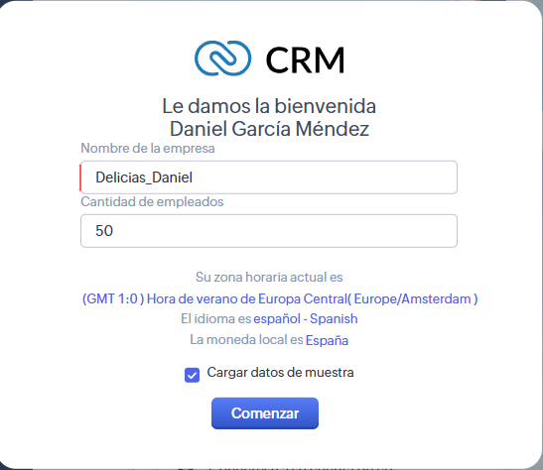
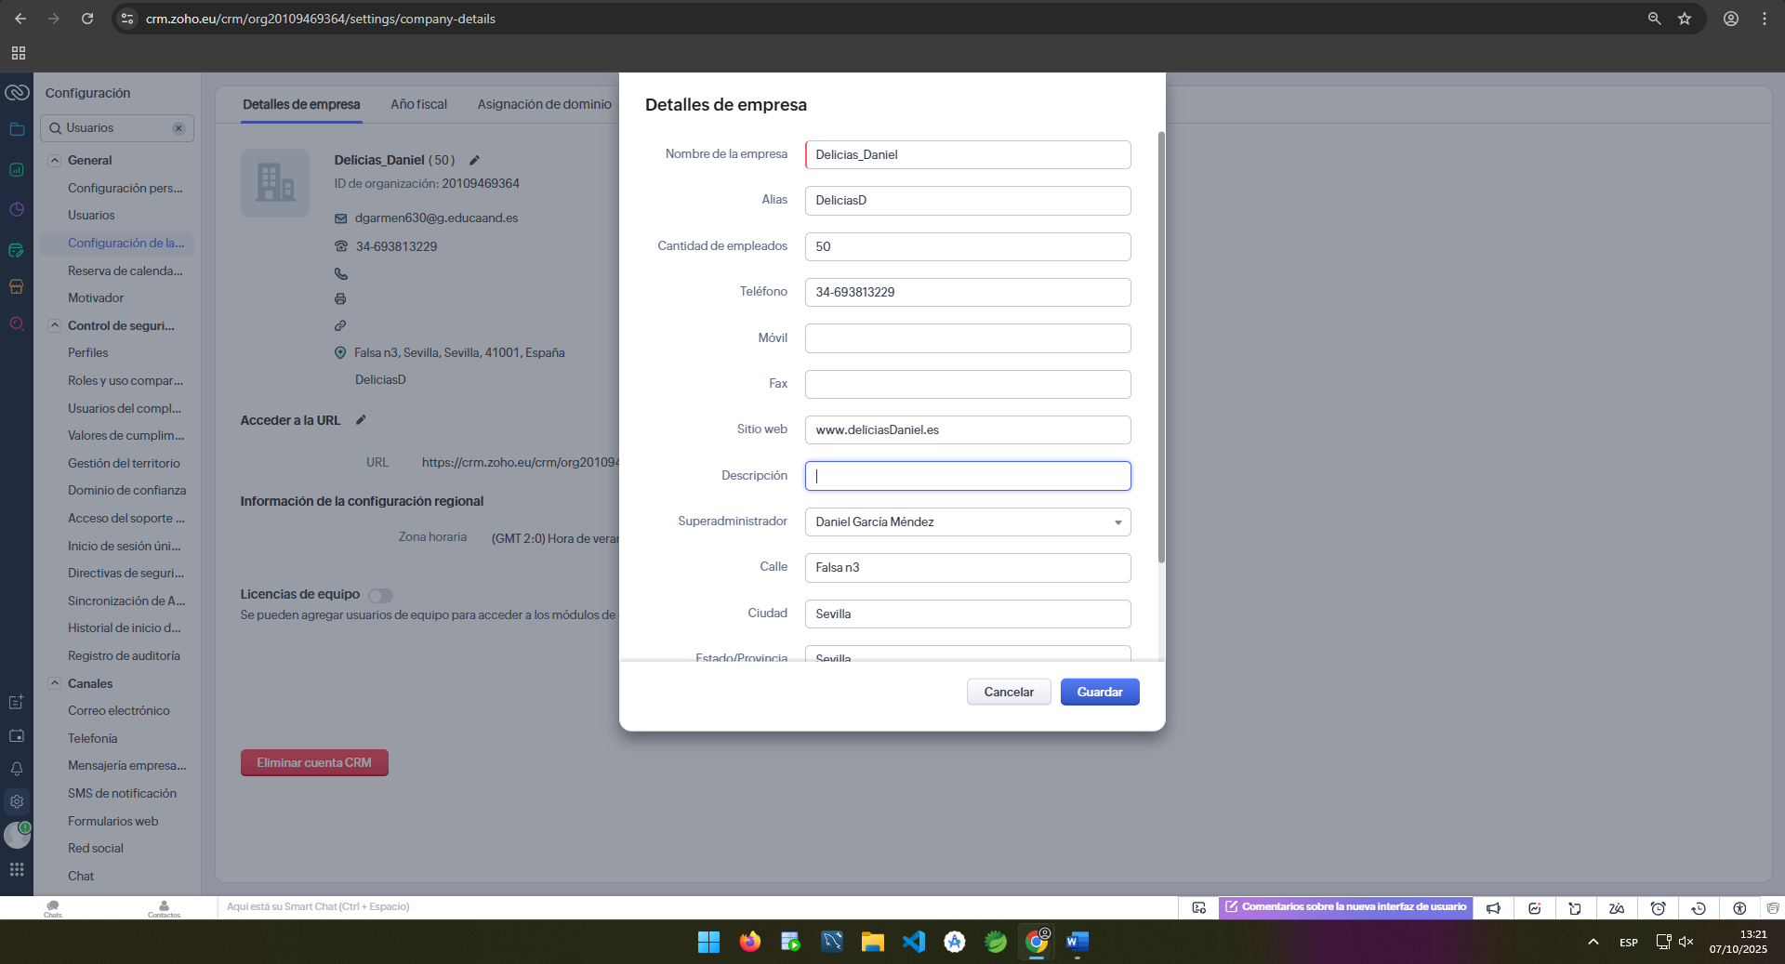

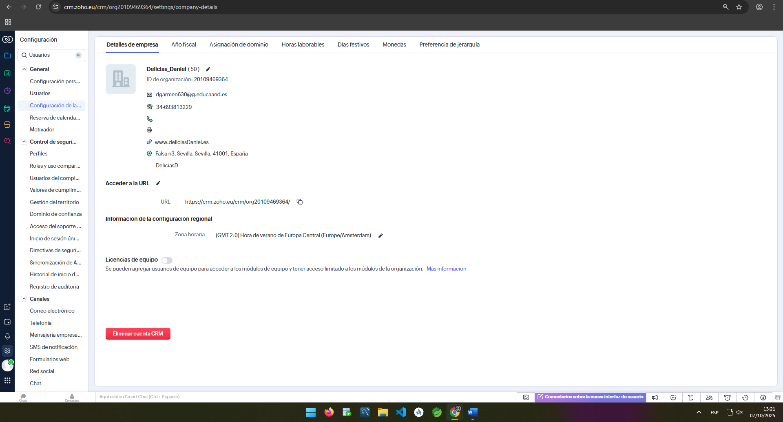

Añade 1 nota breve en la descripción de cada lead explicando el interés o situación del cliente.
- 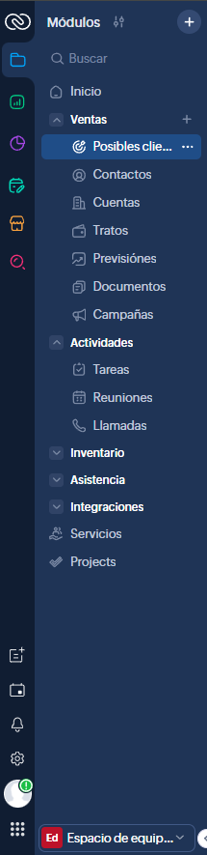
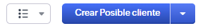

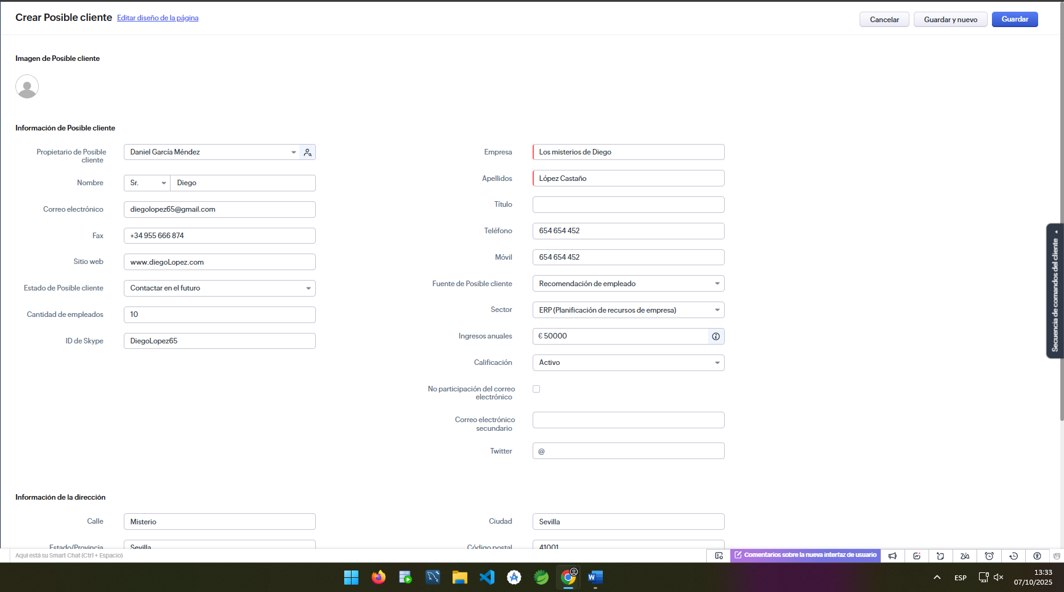
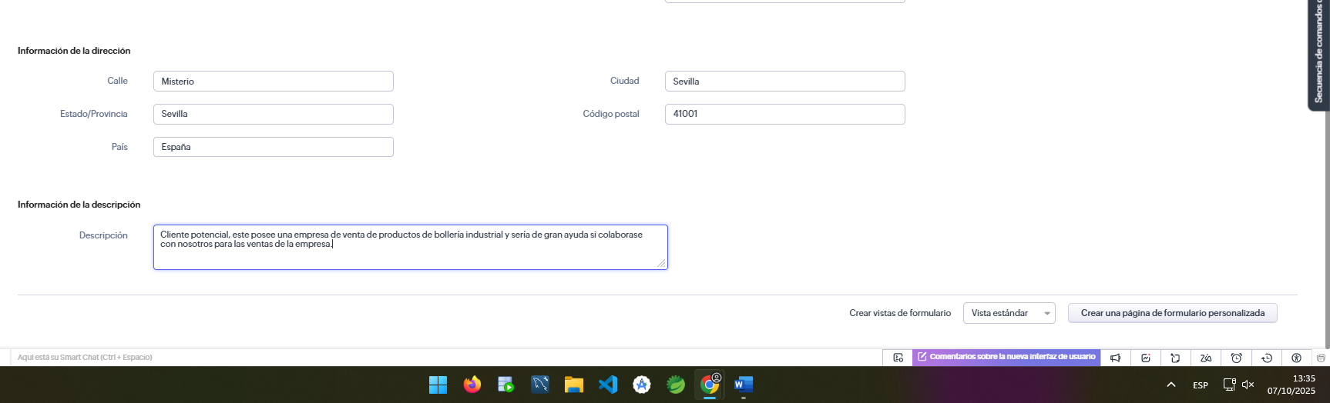
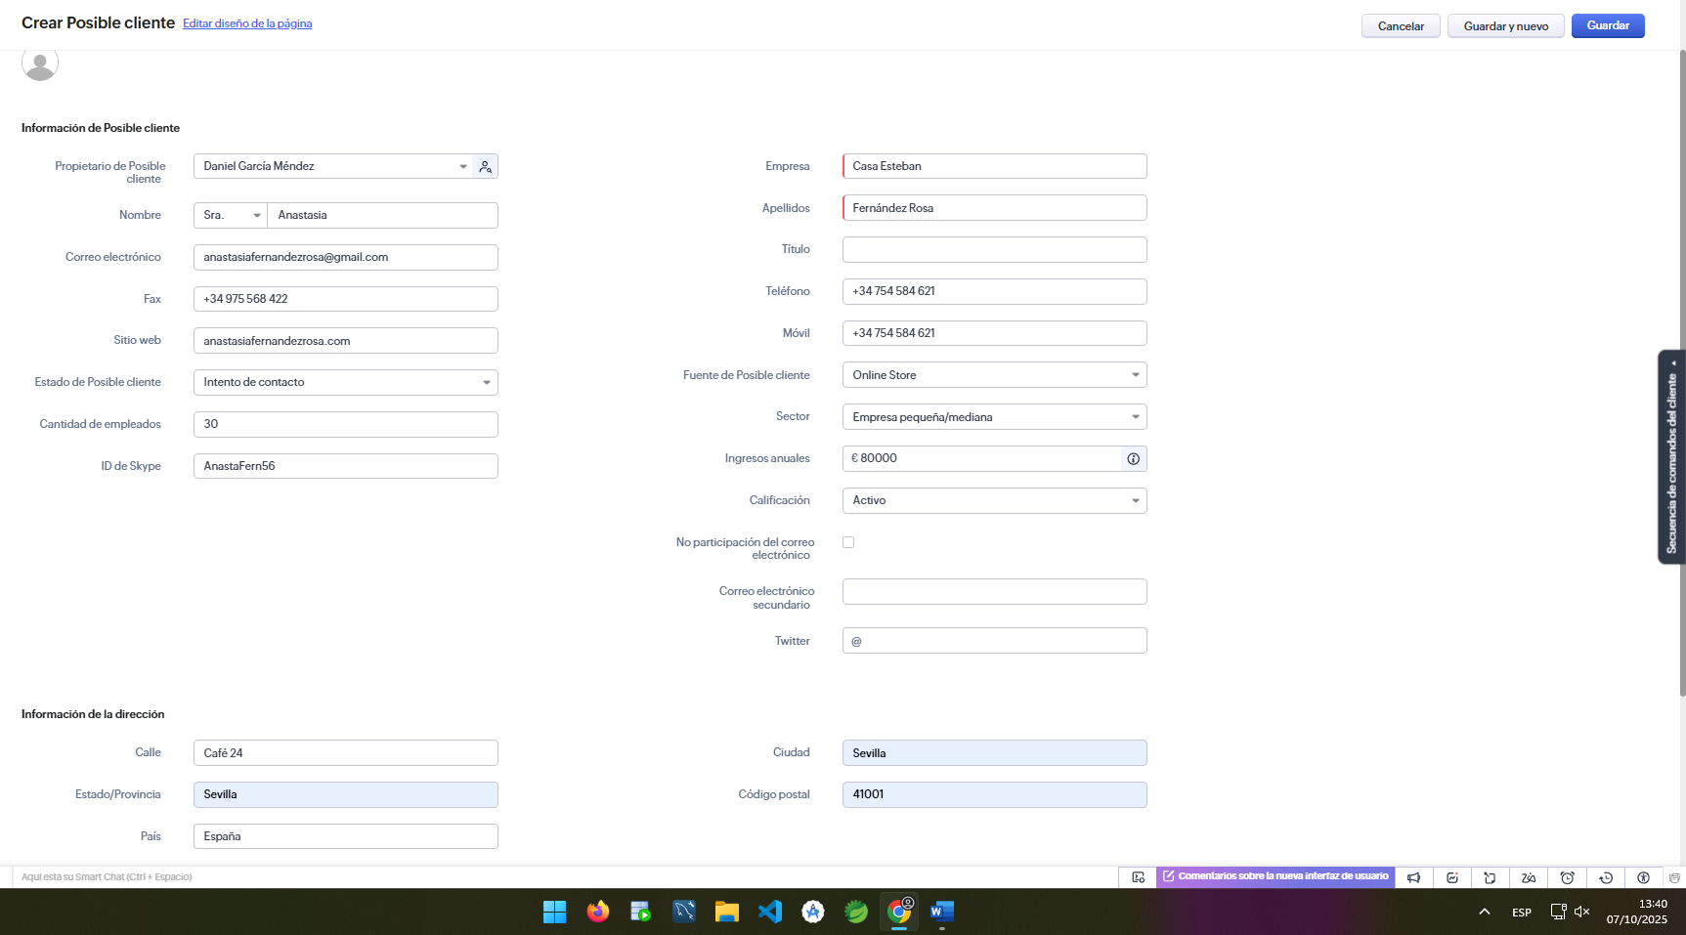
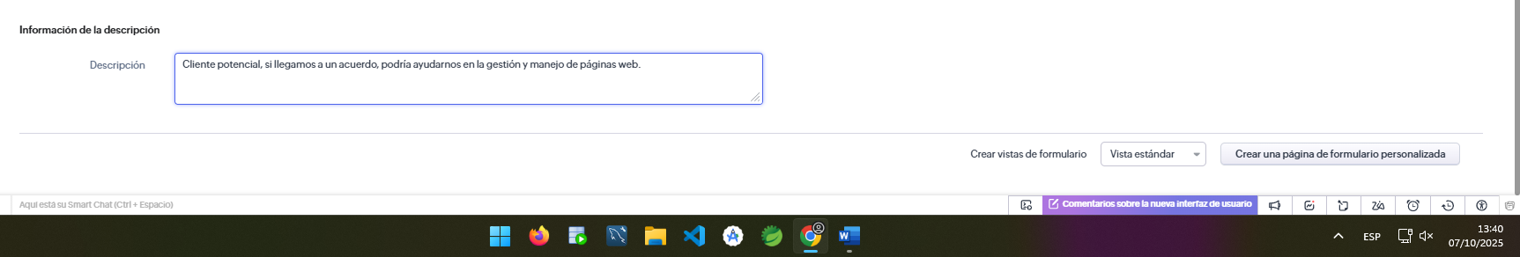
Breve resumen de la creación de clientes
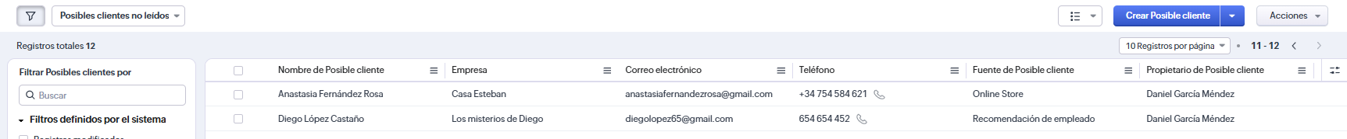

2. Convertir 2 leads en Cuentas y Contactos
- Usa la opción Convertir para crear Cuenta y Contacto.
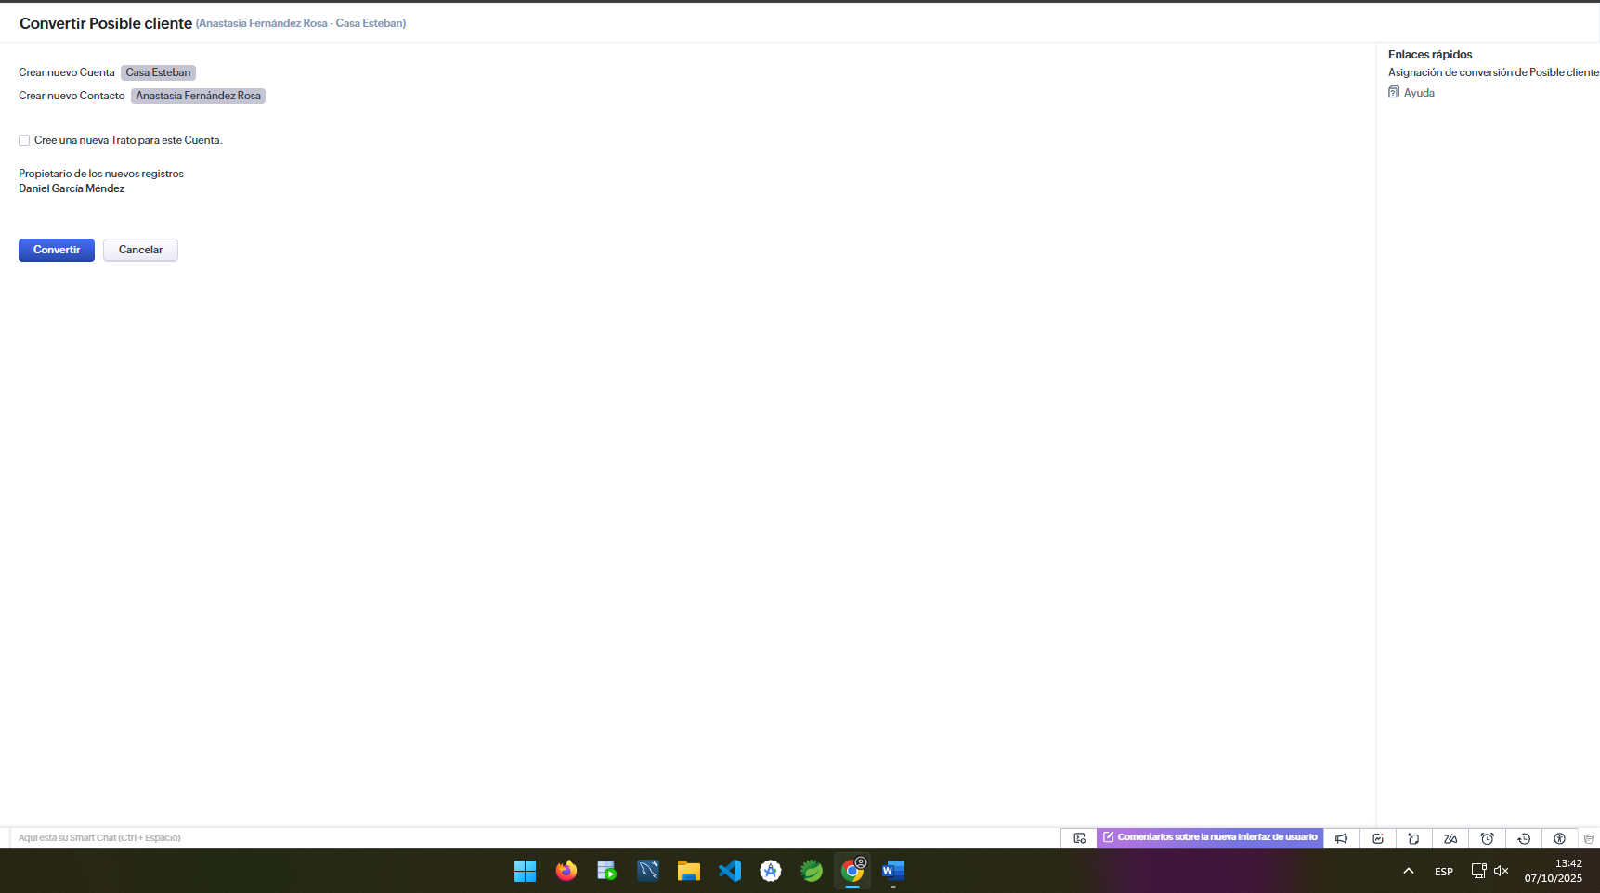
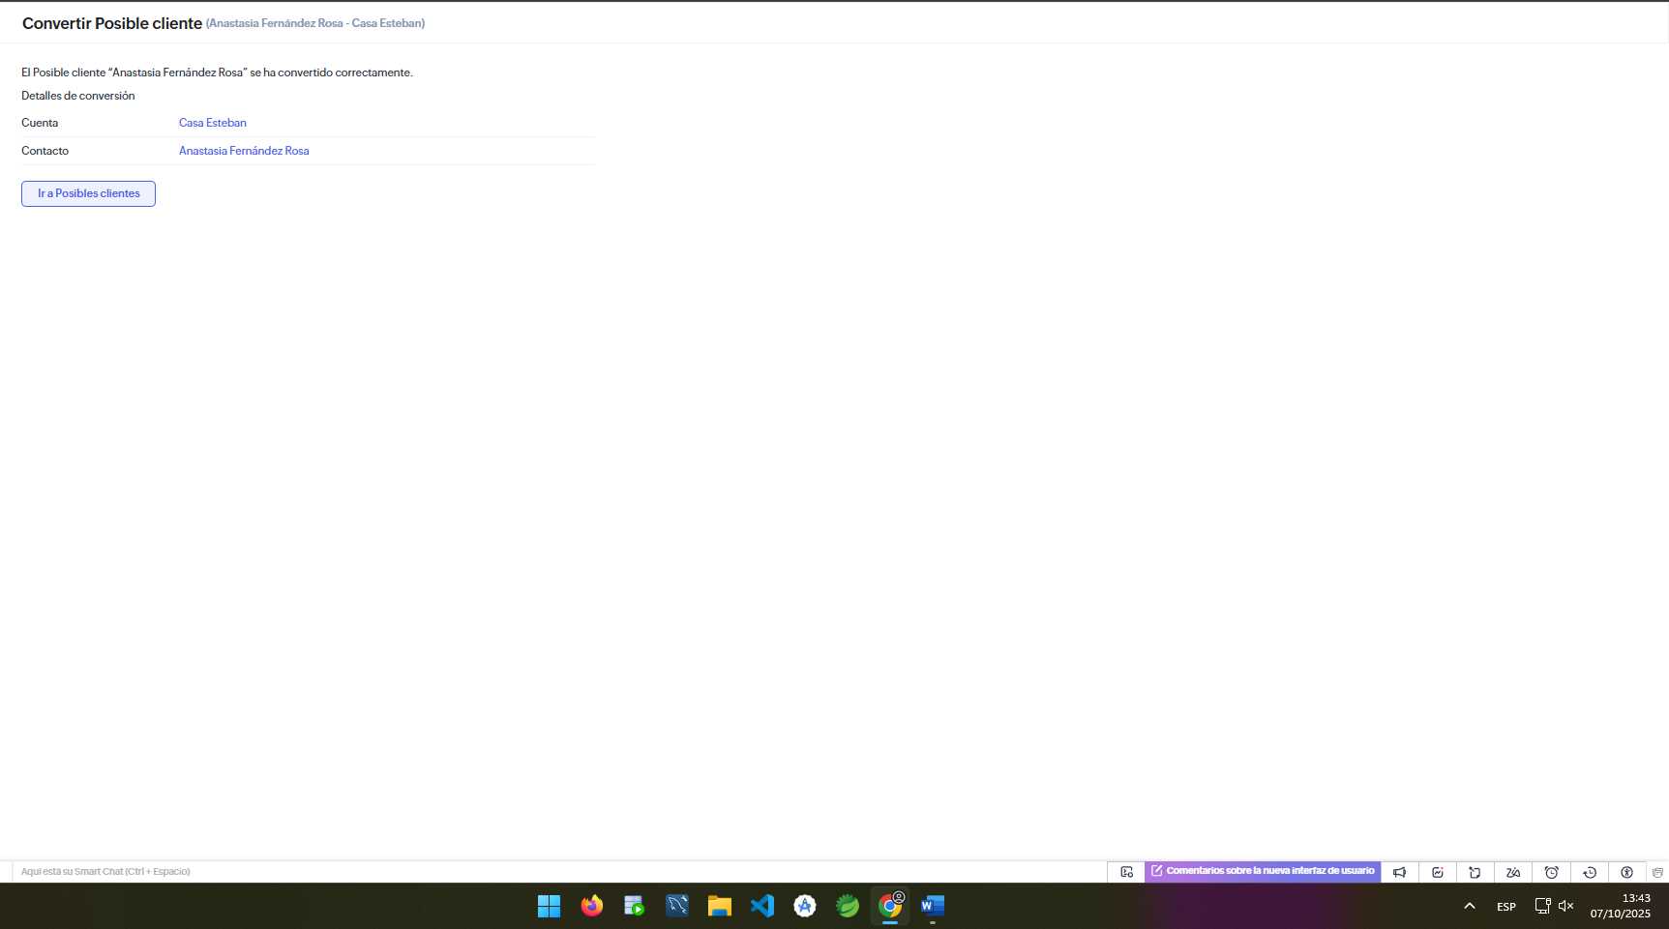
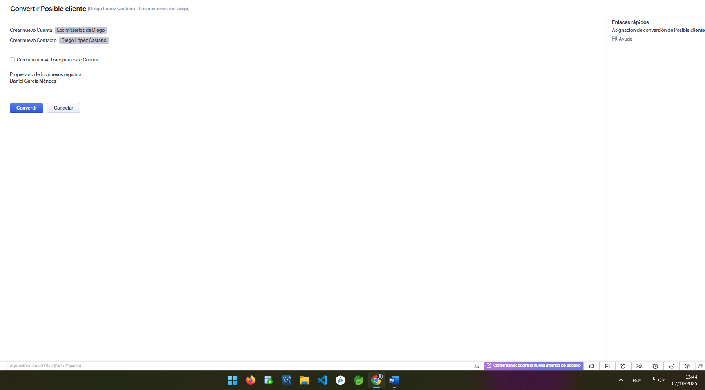
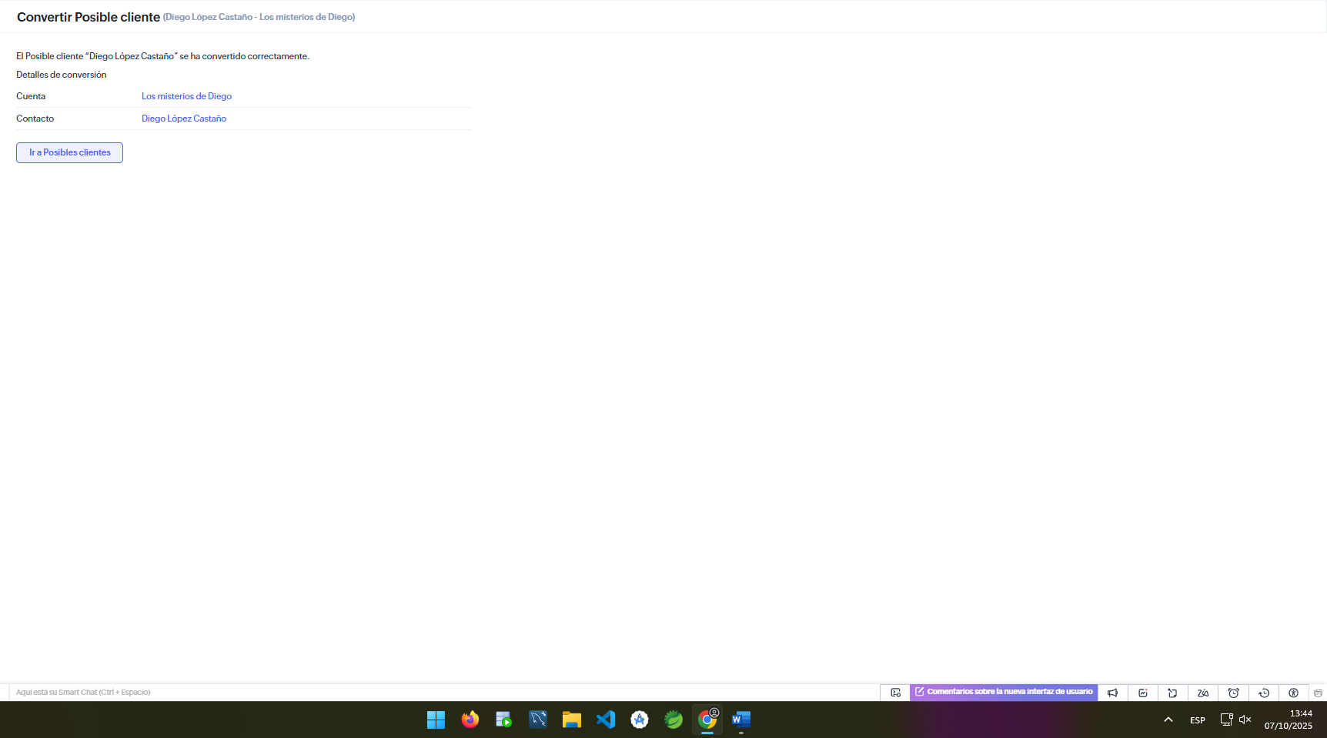
En la pestaña contacto podremos ver a los clientes con los que tenemos contacto
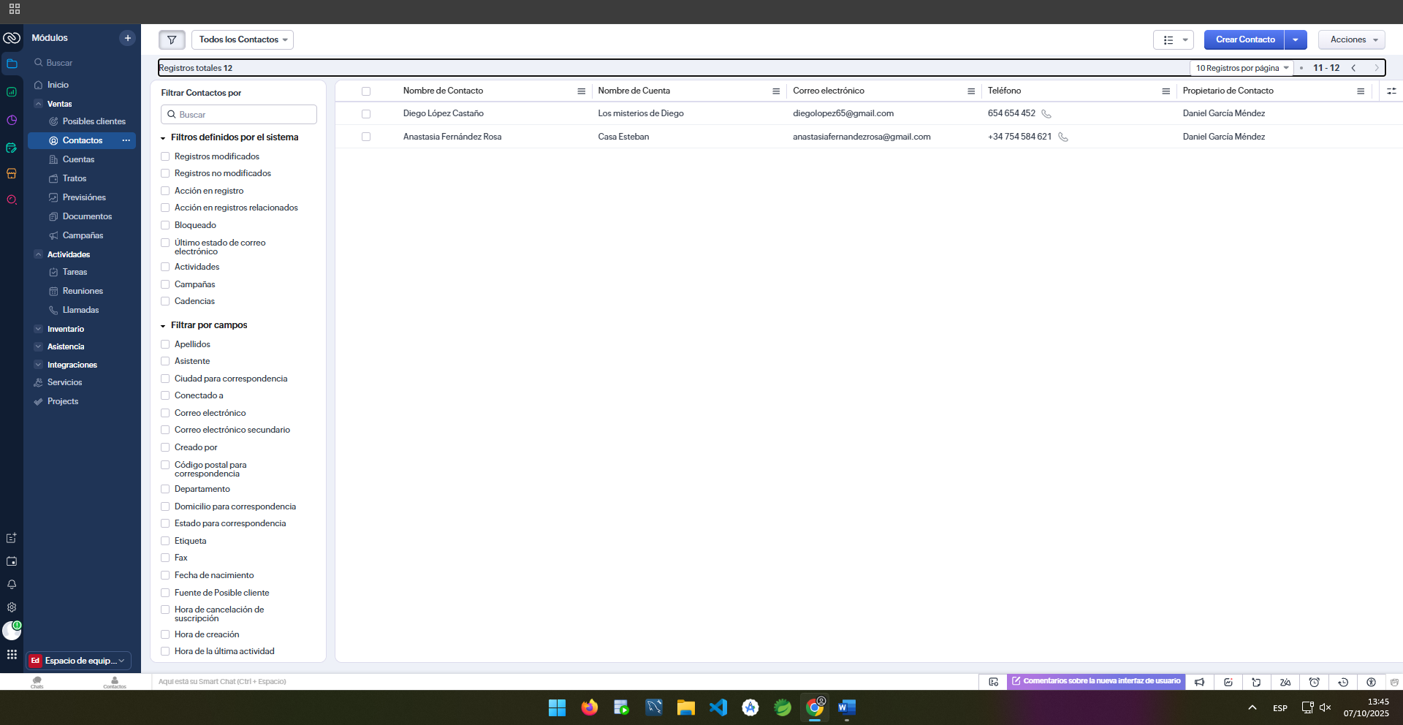

En uno de ellos, crea también una Trato (Deal) durante la conversión.
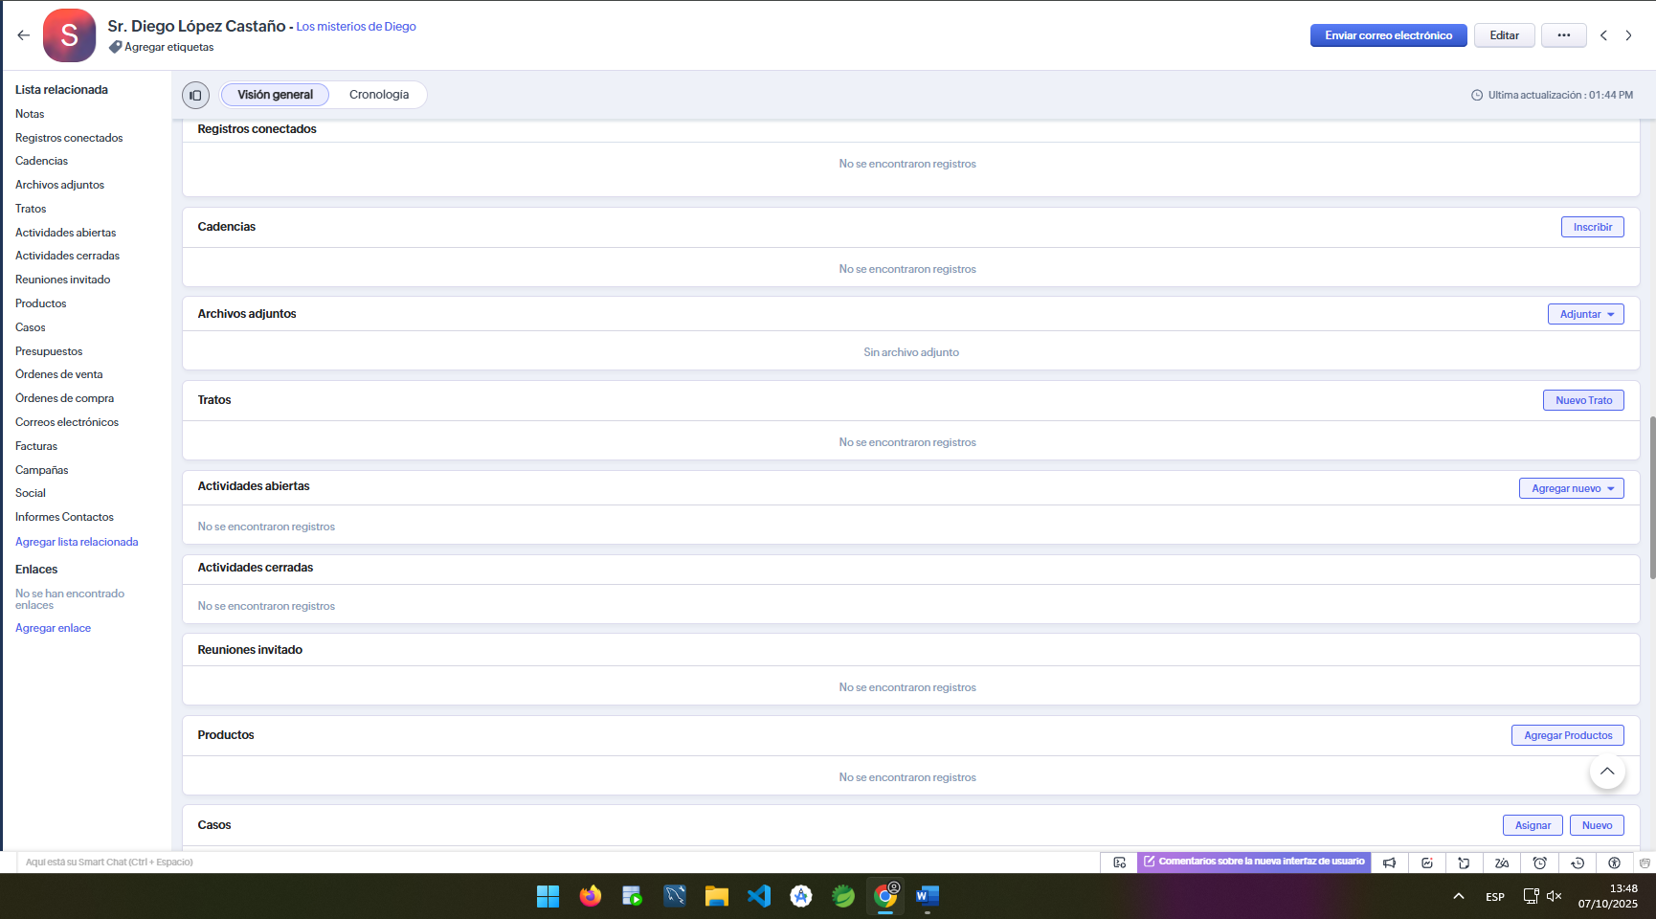
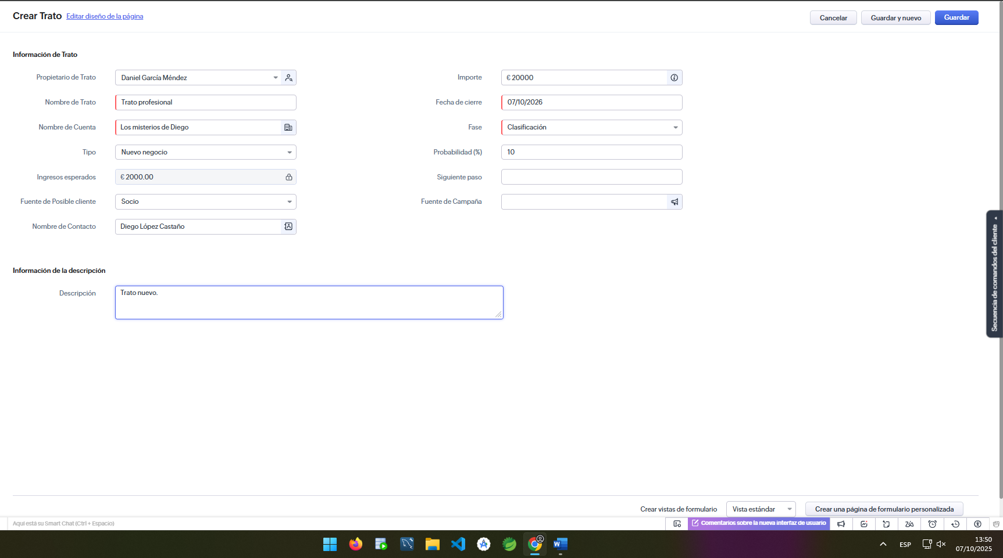

3. Gestionar Cuentas y Contactos
- Comprueba en la Cuenta que aparece el Contacto vinculado.
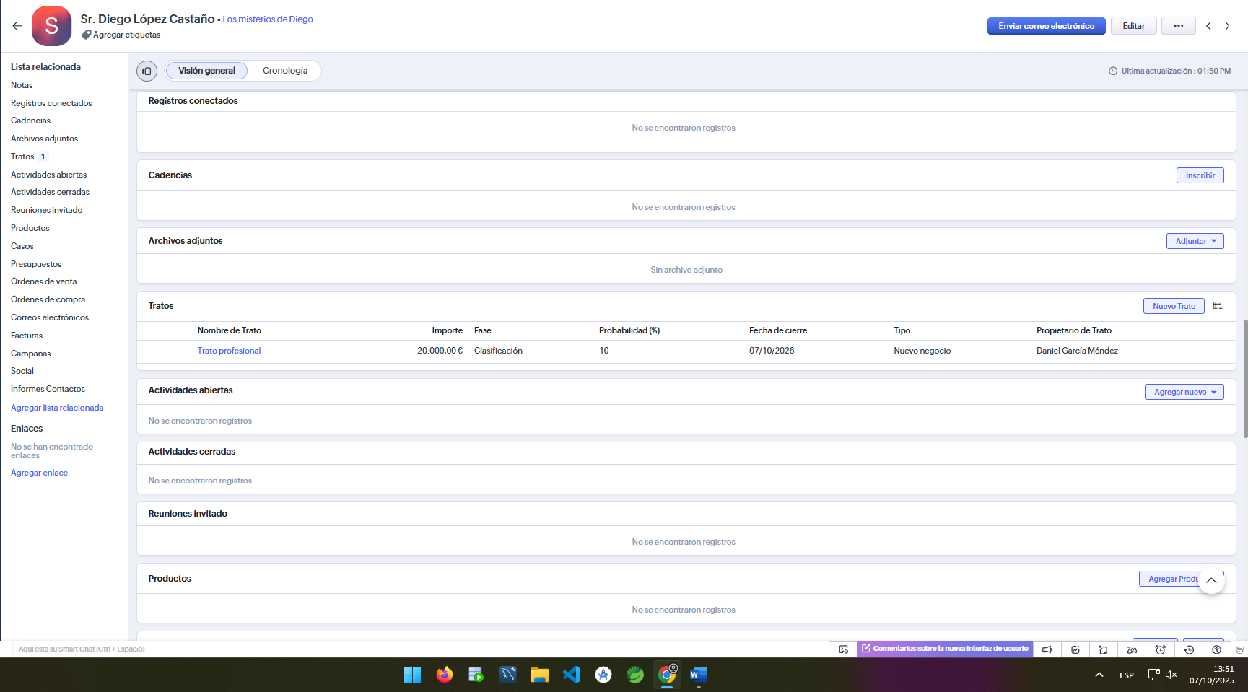

Edita la Cuenta y añade un campo simple.
Daremos a la opción de editor y luego personalizar campos
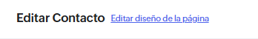

4. Crear y mover 1 Trato (Deal)
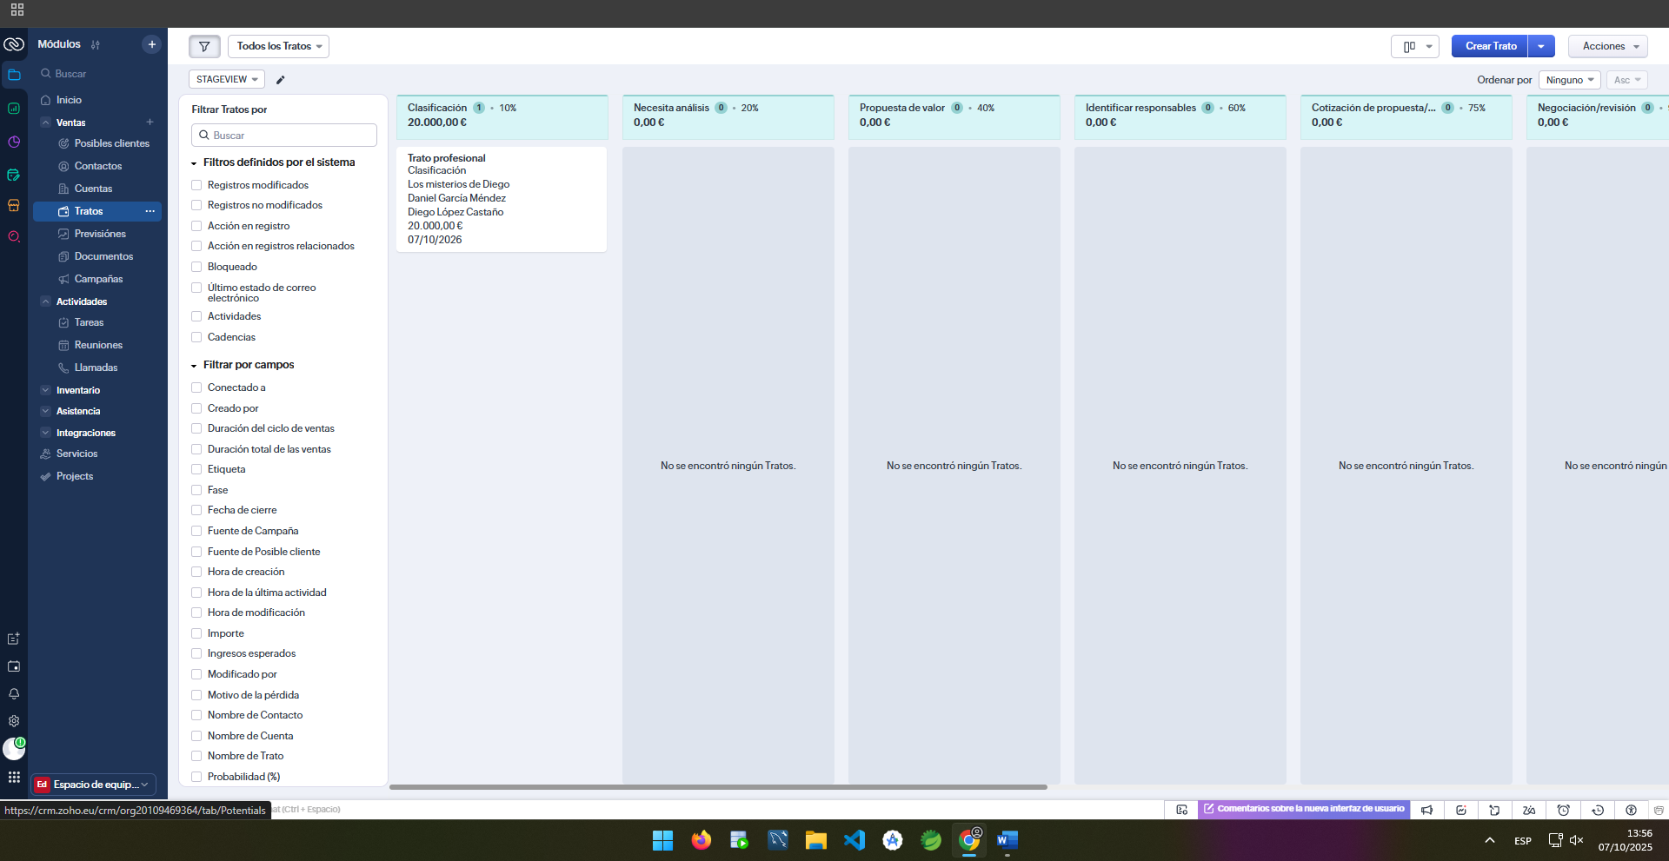
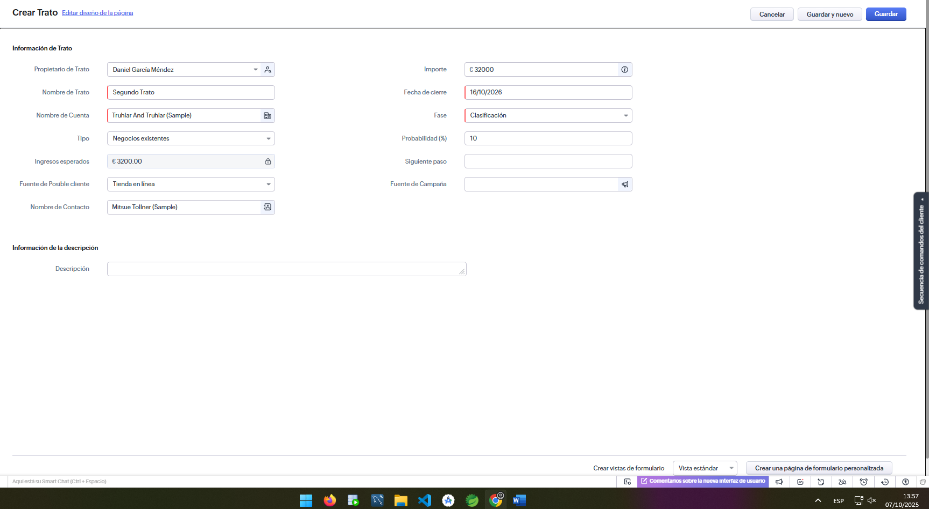

Asóciala a una Cuenta/Contacto.

Cambia su fase al menos dos veces (ej.: Prospección → Negociación → Ganada/Perdida).
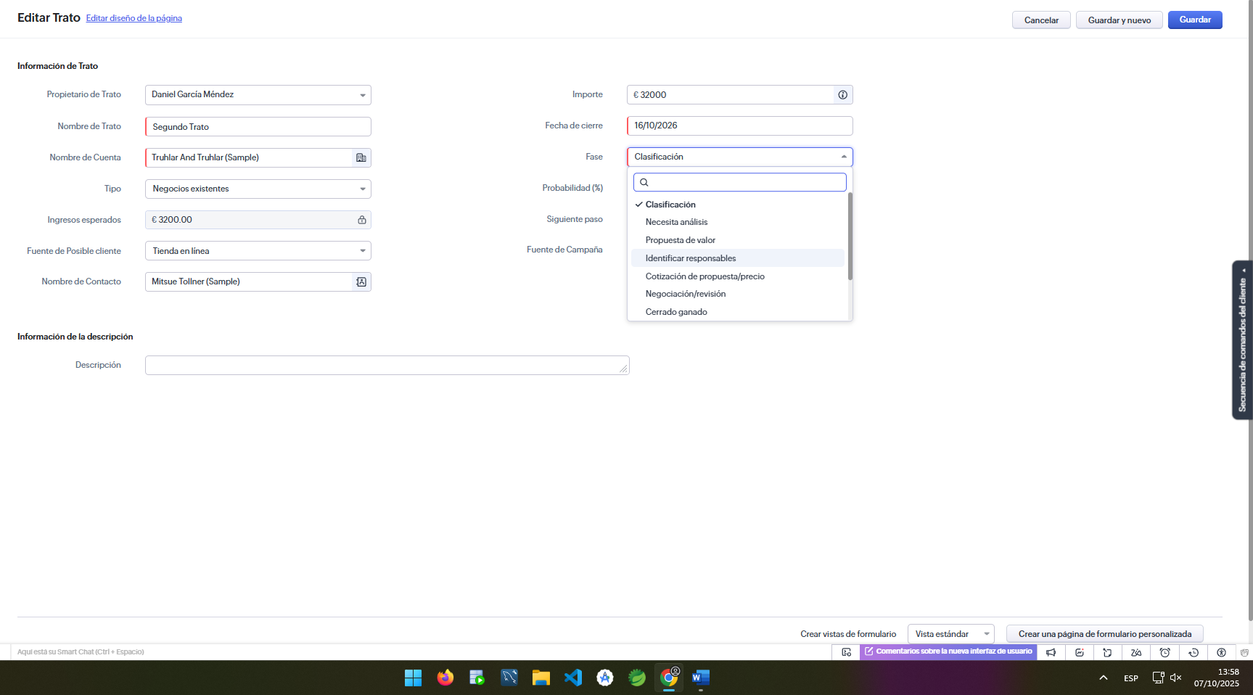
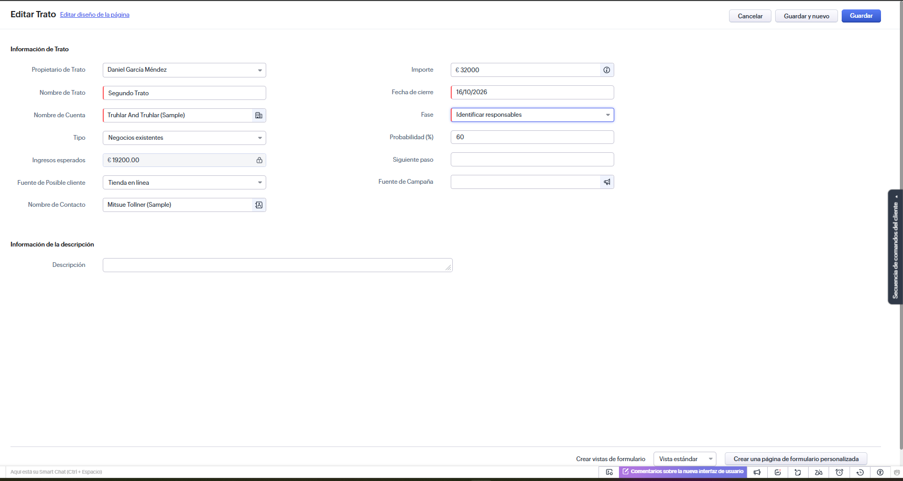
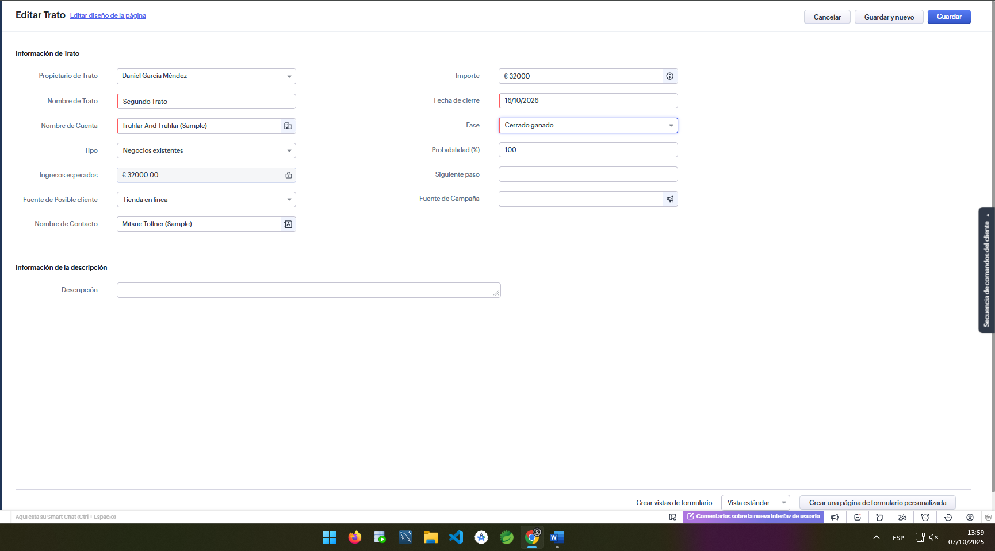
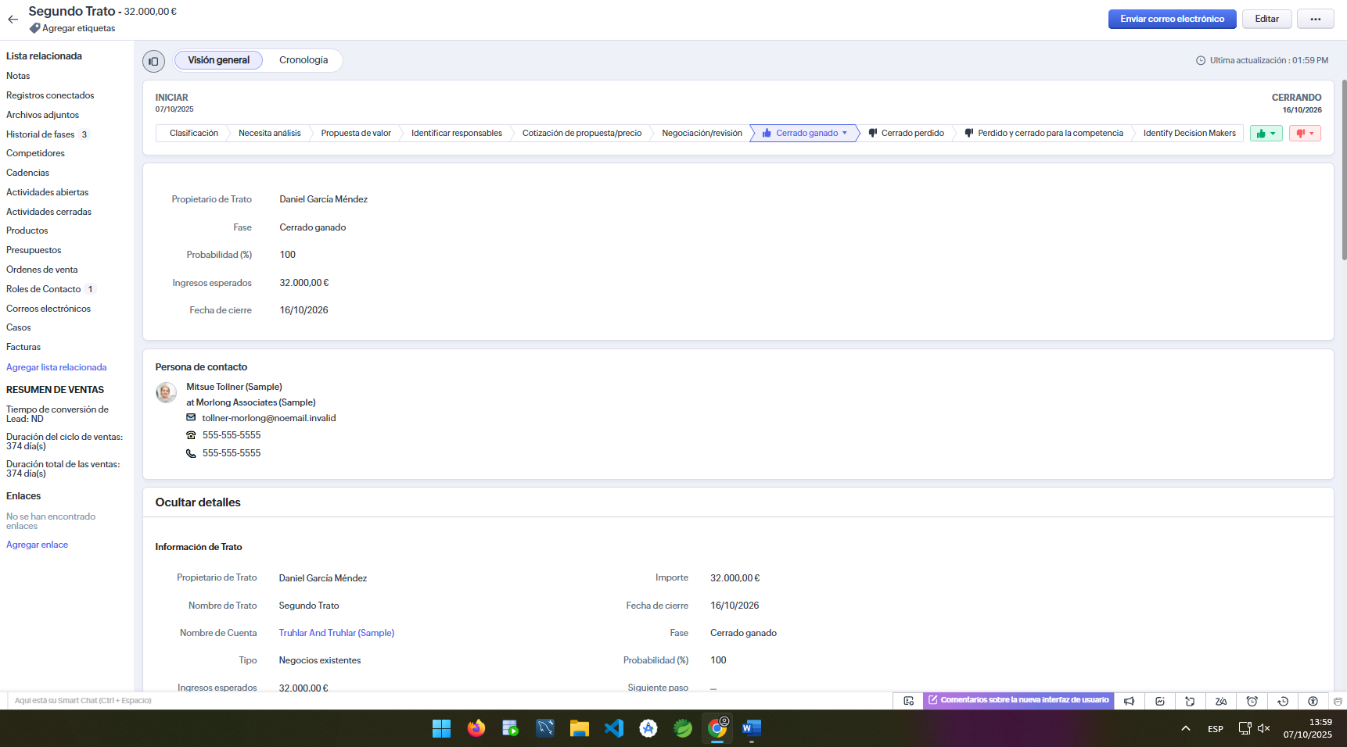

Deja 1 nota en el historial explicando el avance.
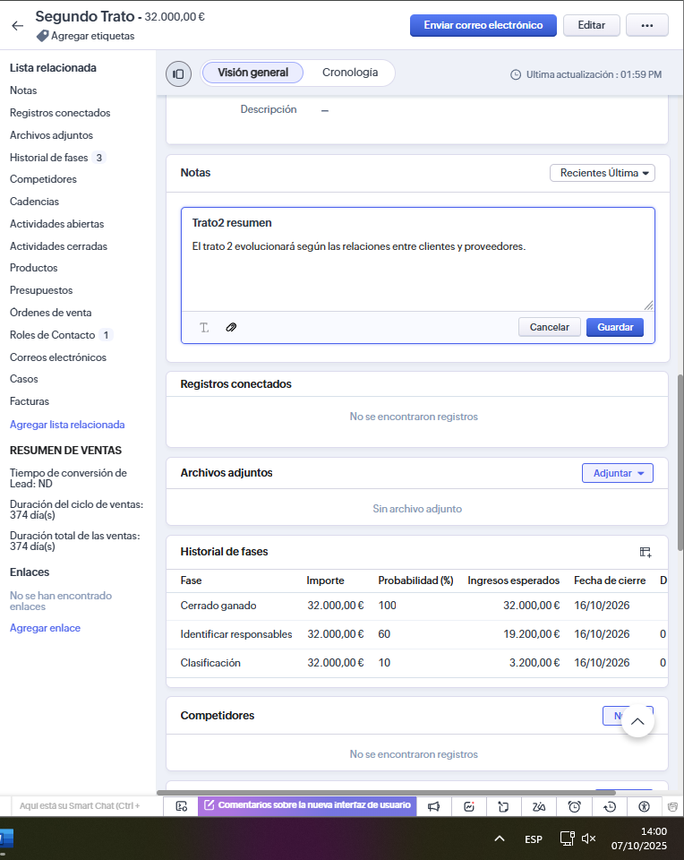

5. Registrar 3 actividades

Crea:
- 1 tarea de seguimiento, Crearemos una nueva tarea, nos iremos a la prestaña actividades y seleccionaremos Tareas y crear nueva tarea.
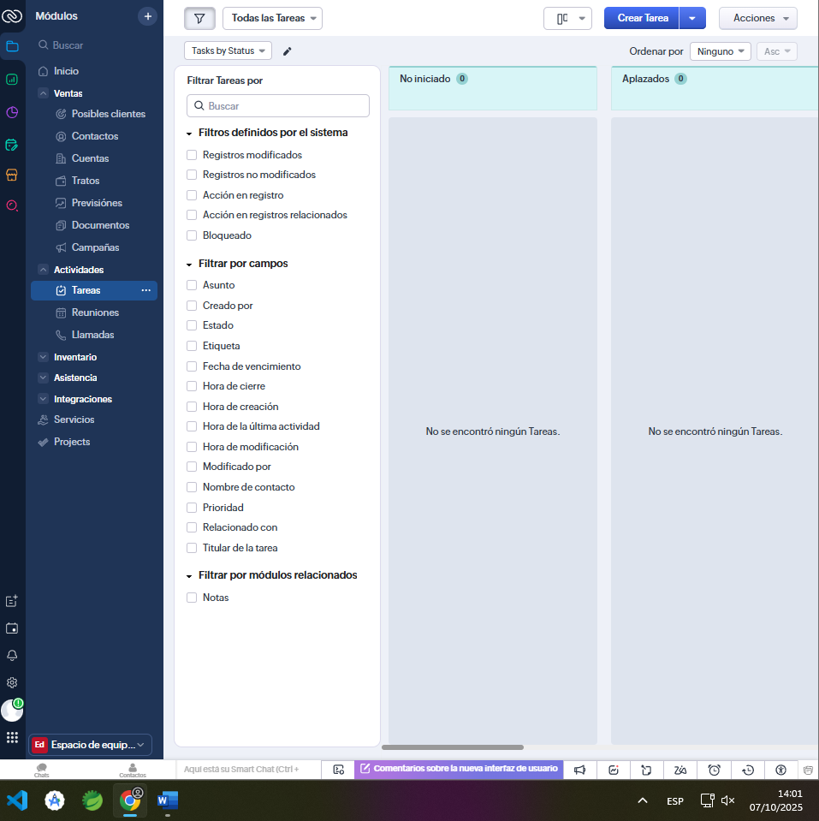
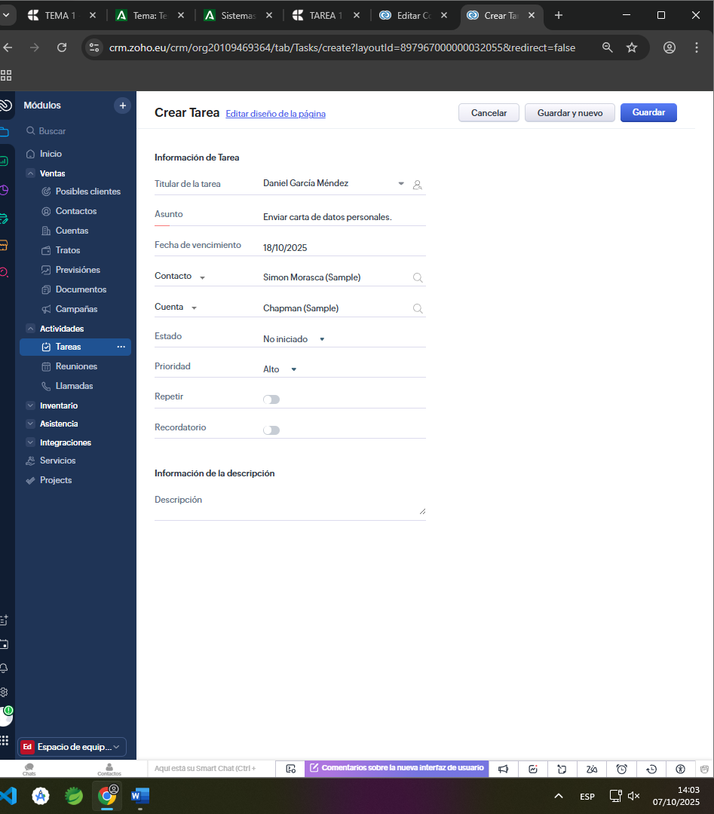
Y aquí veremos nuestra tarea
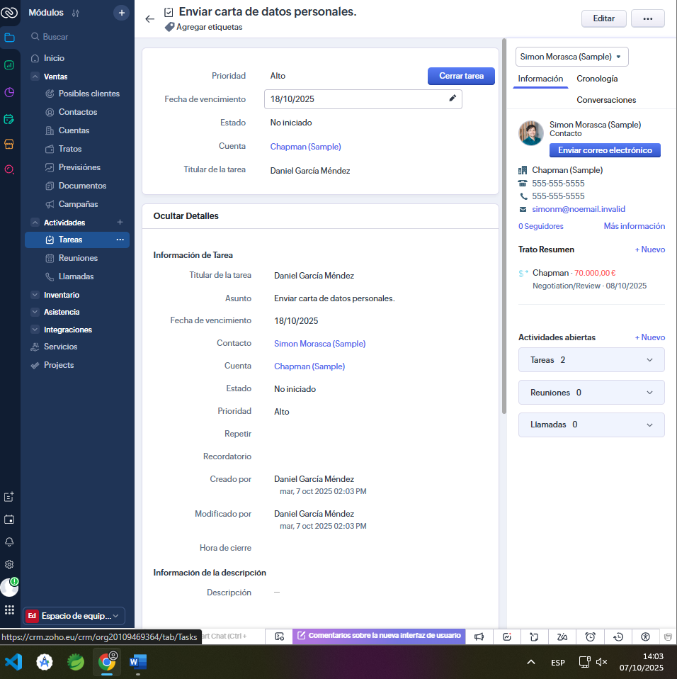
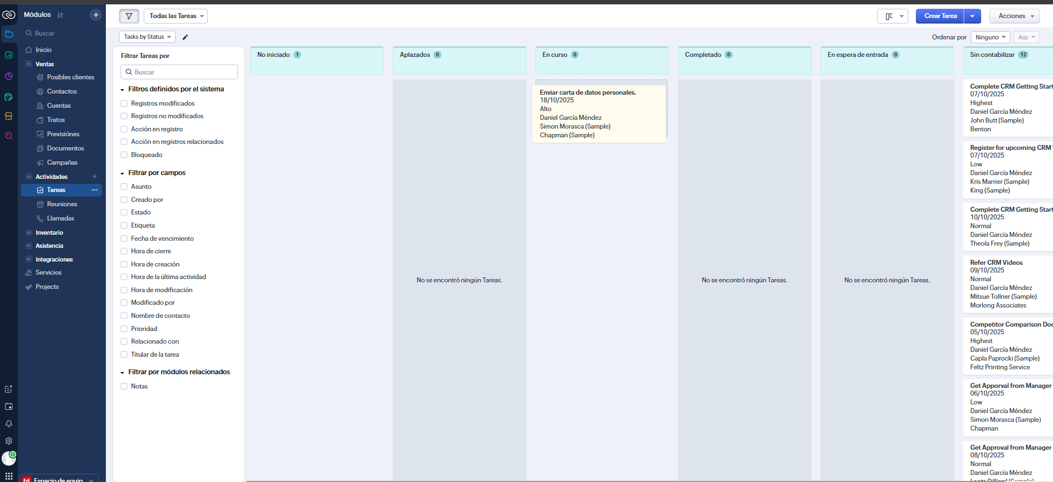

1 reunión con fecha y hora,
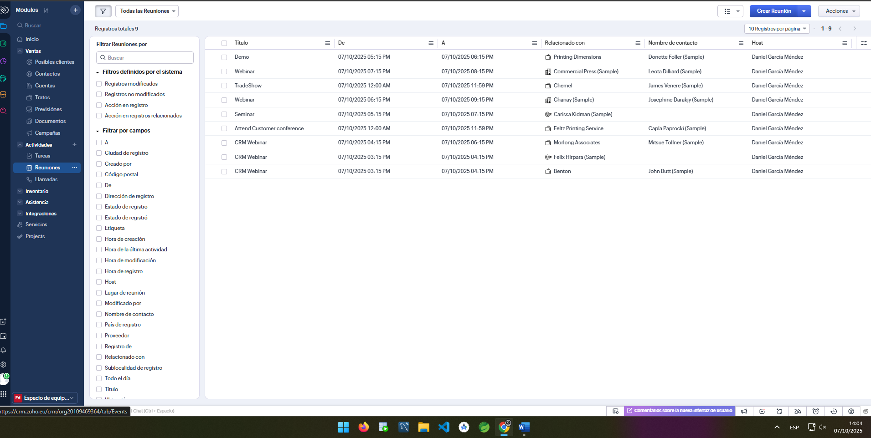
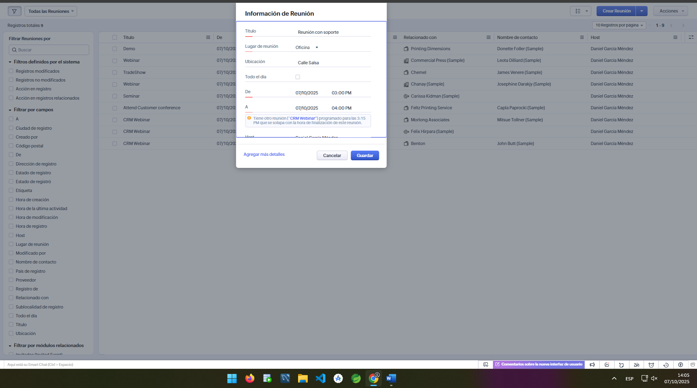
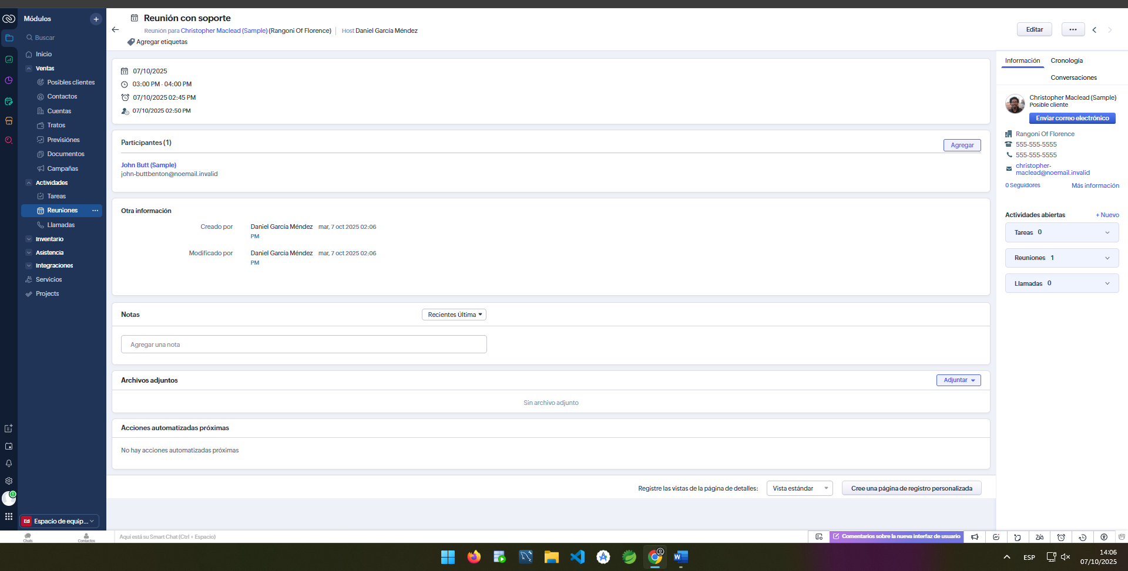

1 llamada registrada.
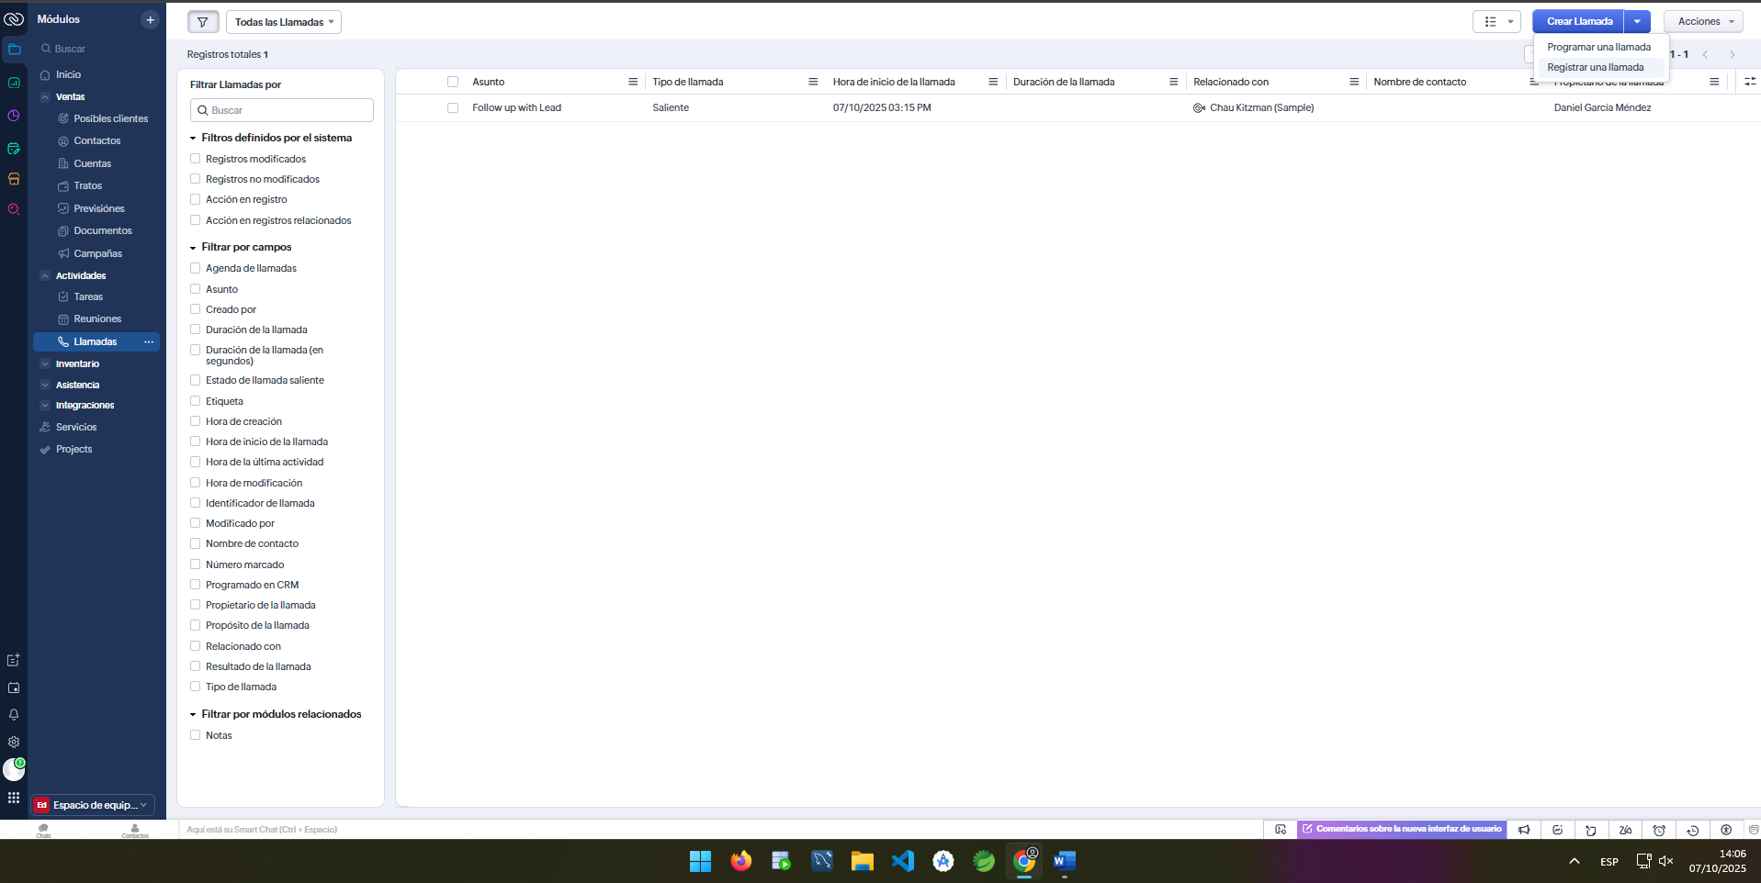
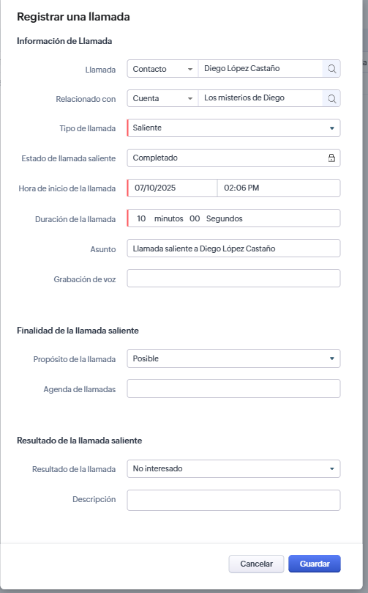
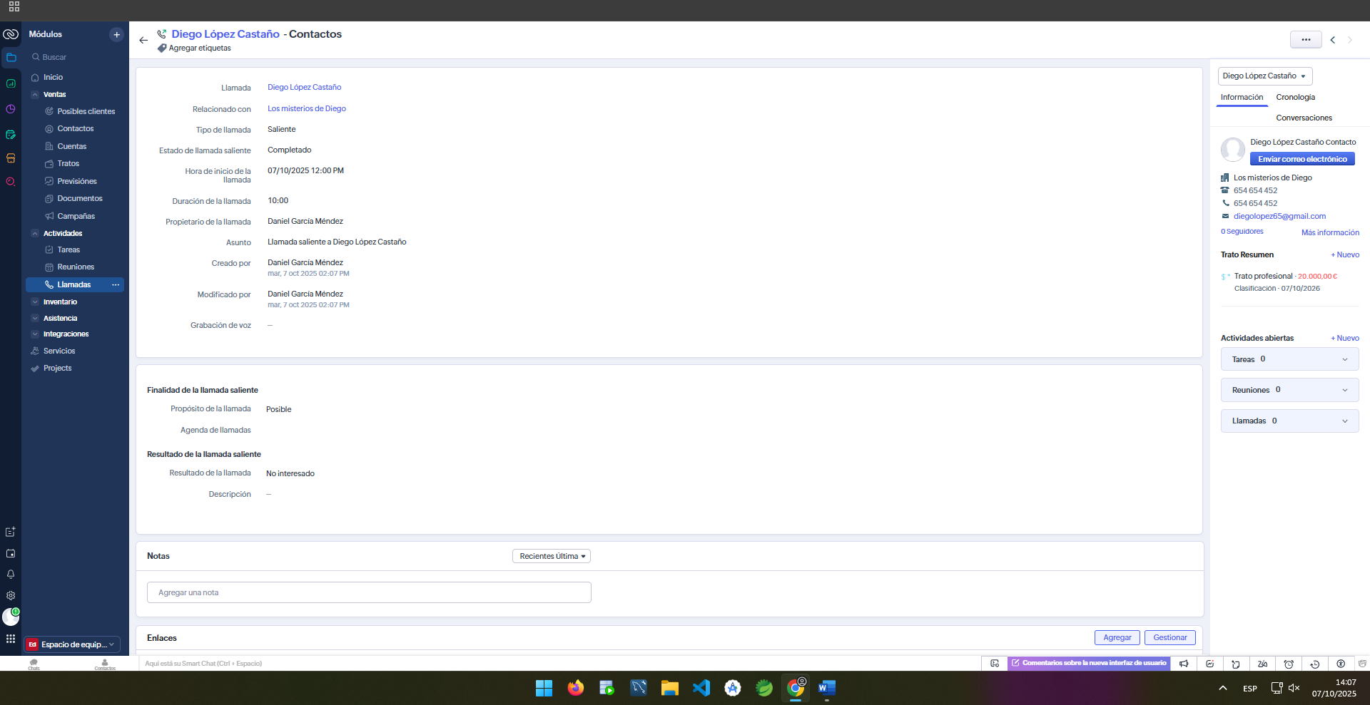

Marca una actividad como completada y deja las demás abiertas.
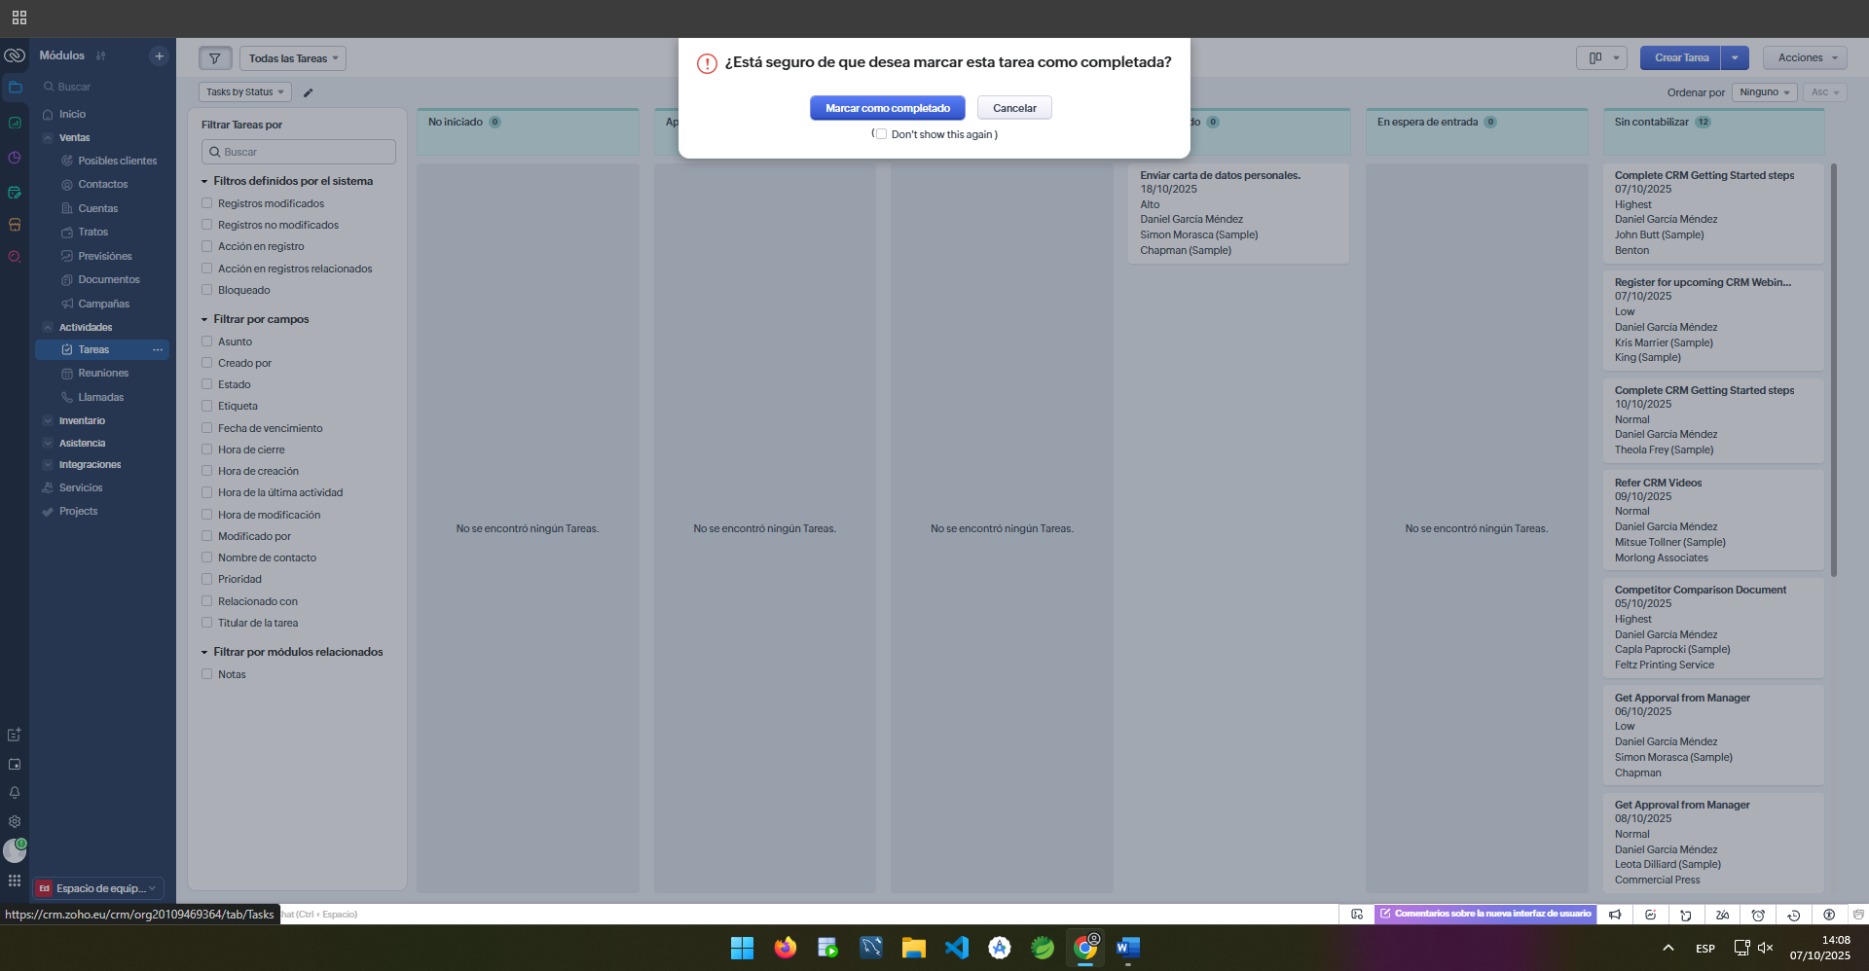
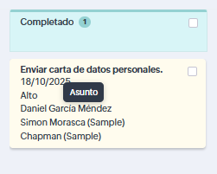

6. Emitir 1 presupuesto (Quote)

Crea un producto o servicio ficticio con precio.
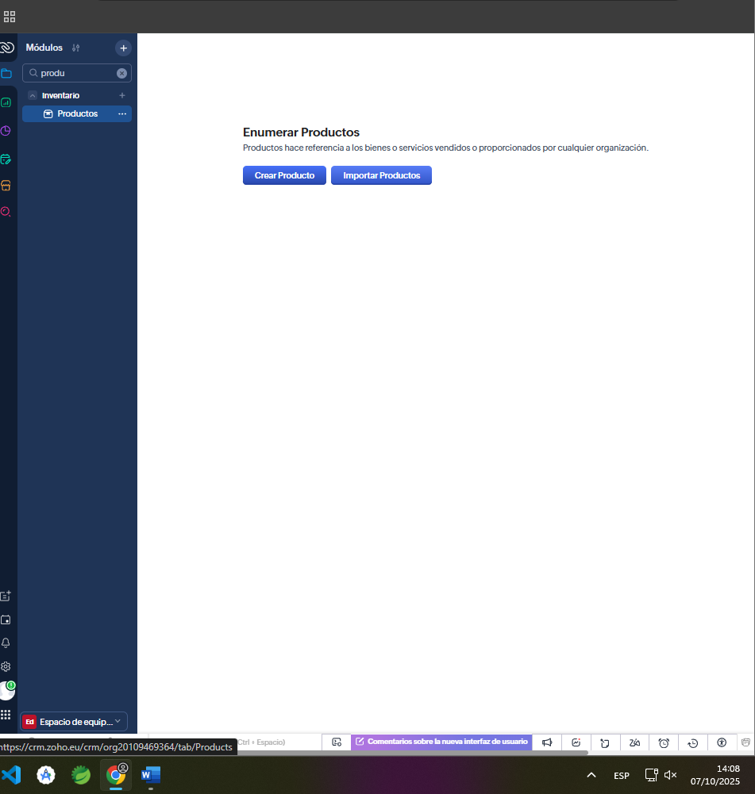
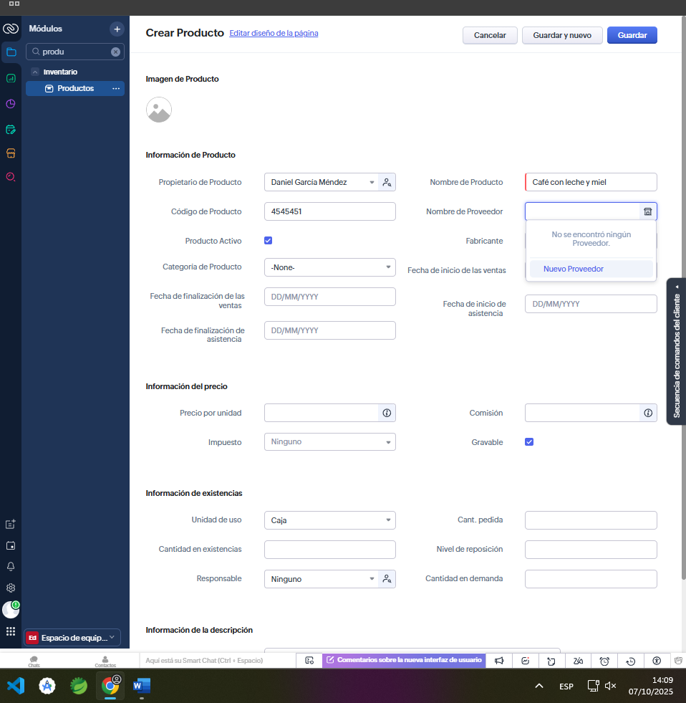
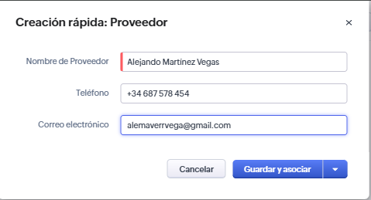
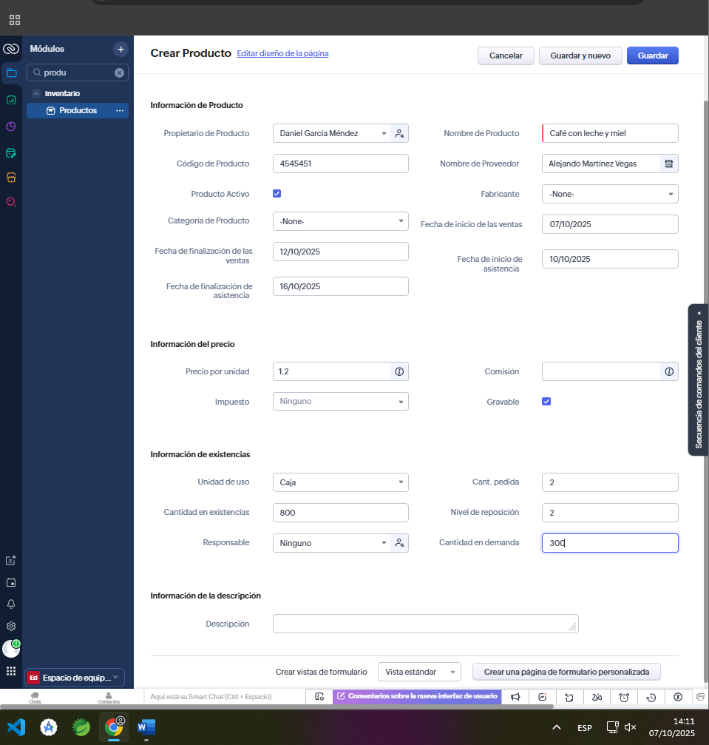
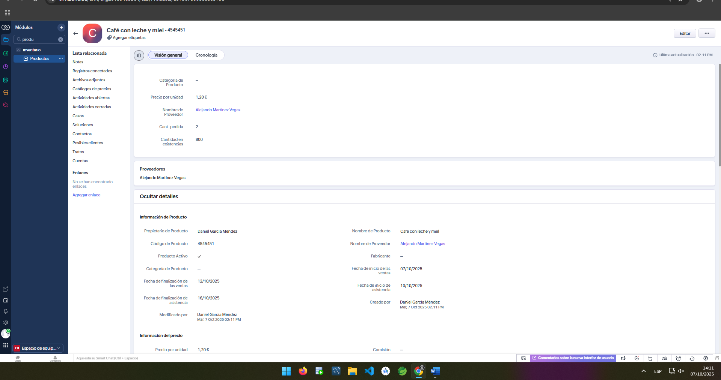

Creación de presupuesto
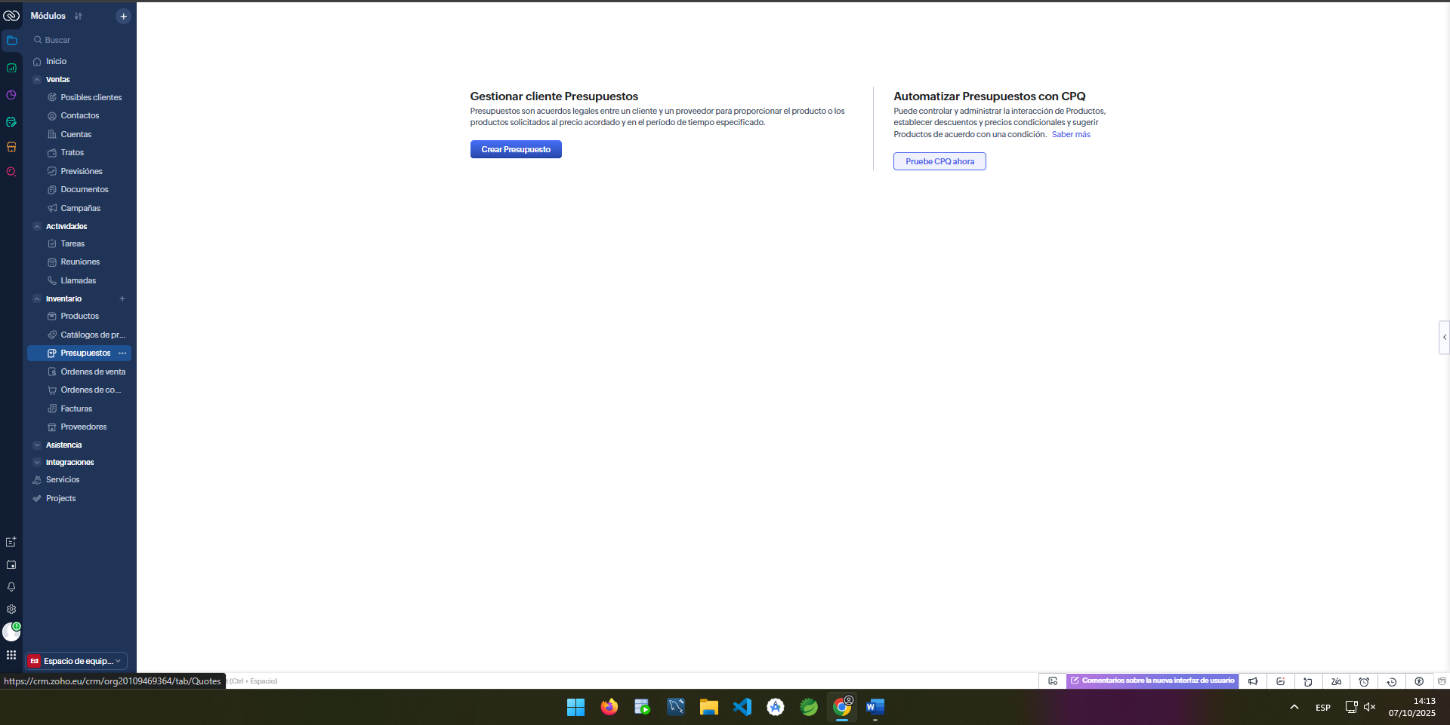

Genera un Presupuesto asociado al Trato.
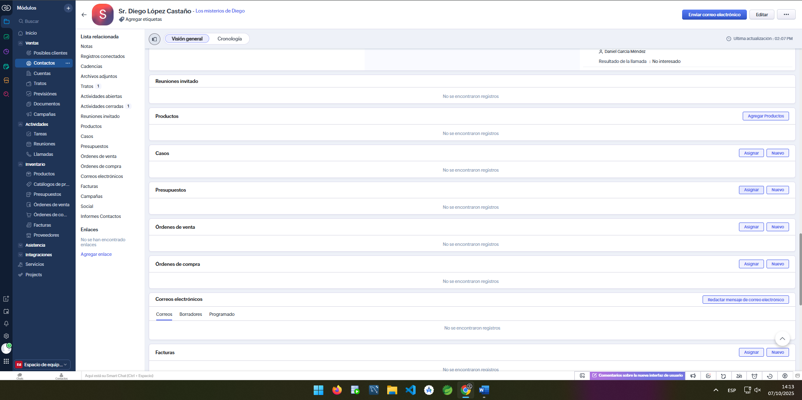
Le daremos al presupuesto y a asignar.

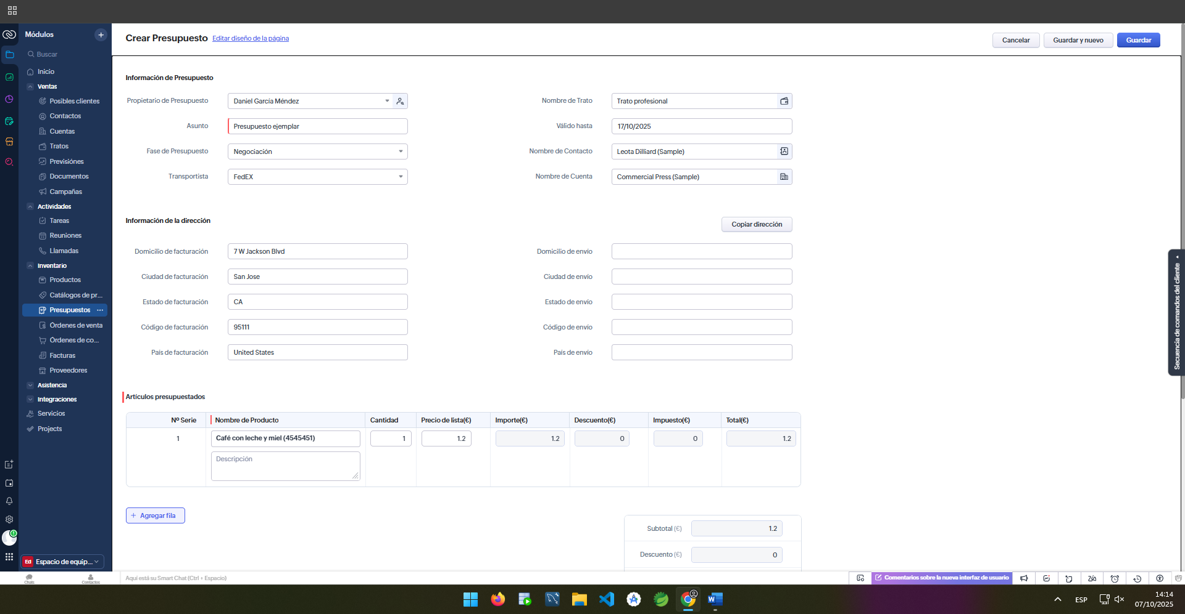

Guarda el PDF o haz una captura de la vista previa.
Aquí saldrá el trato asociado.
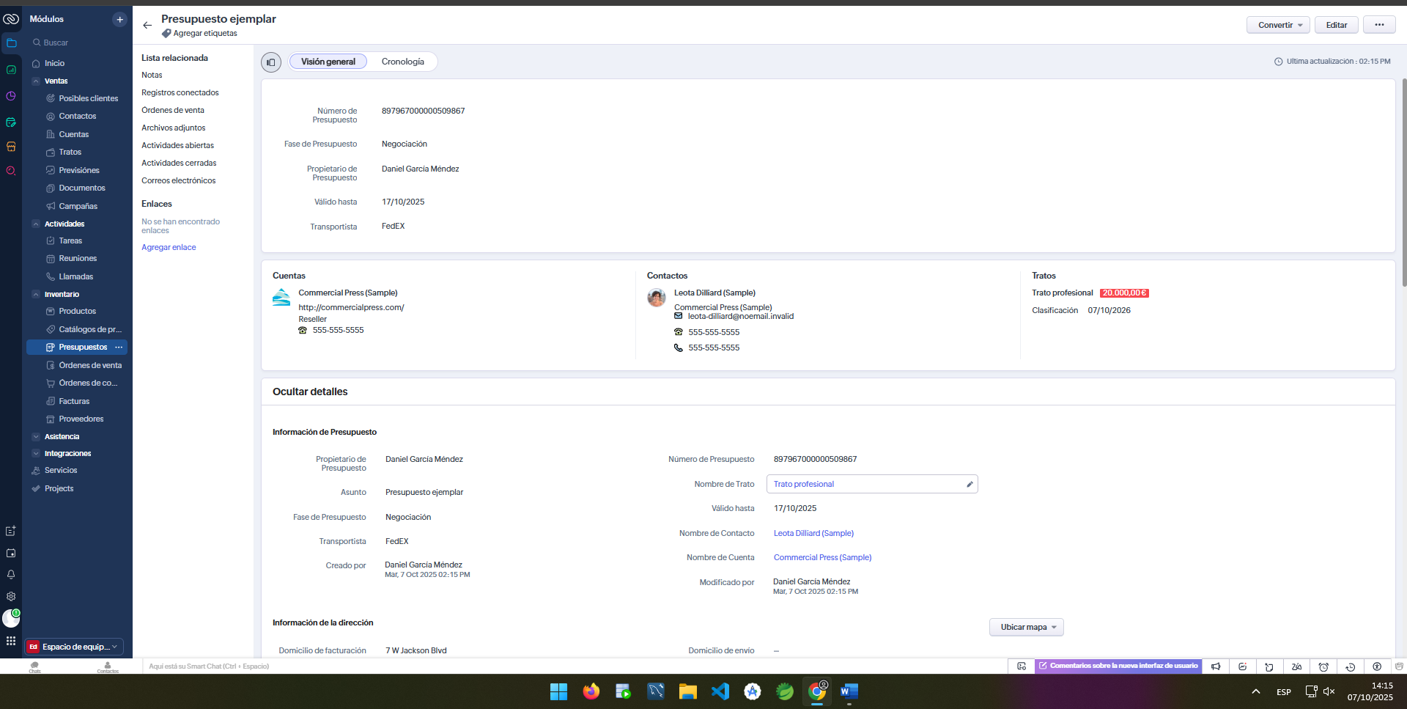

7. Generar un informe visual

En la sección Informes, crea un informe en formato gráfico.
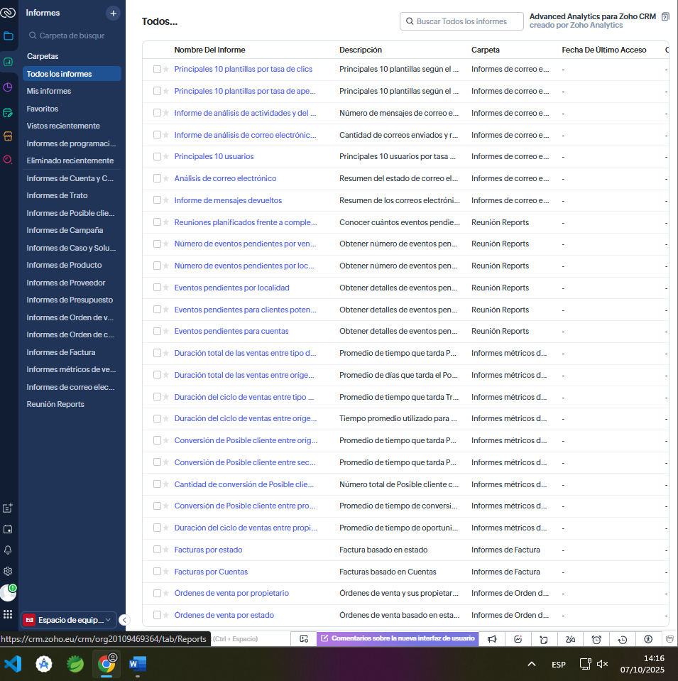
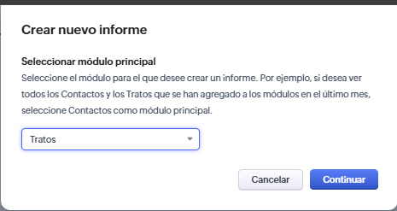
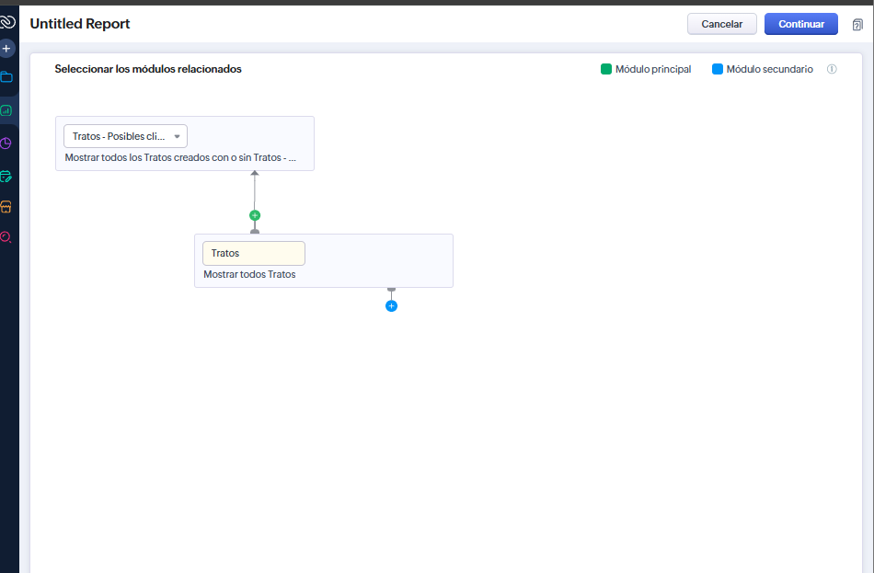
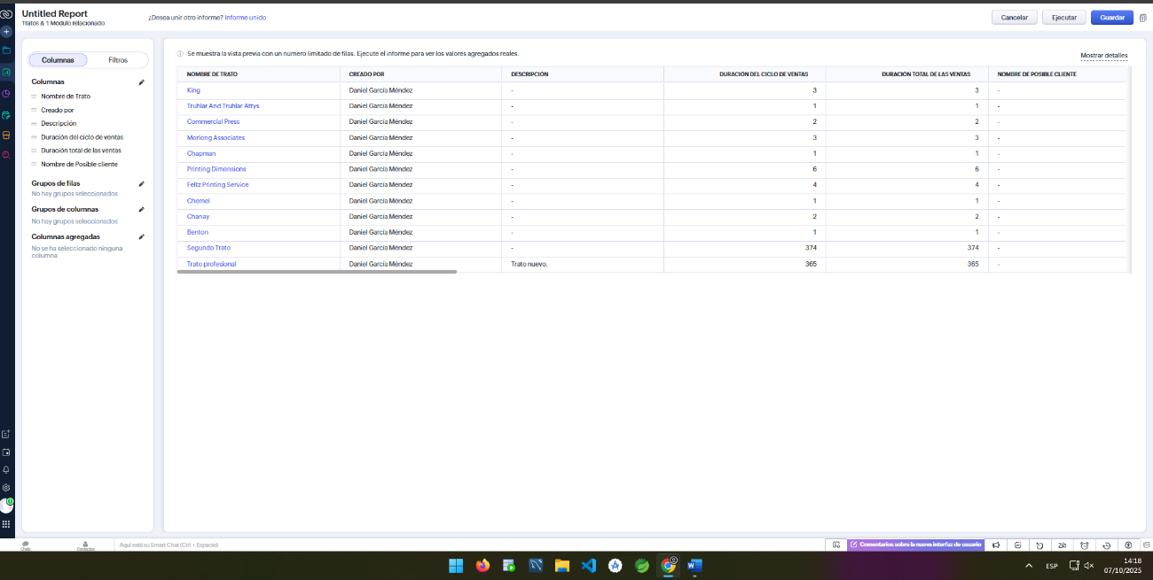
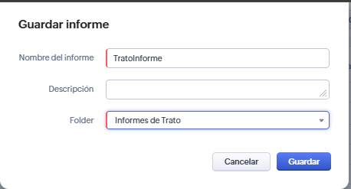
Entregable
Un único informe en PDF que incluya:
Portada (con nombre, apellidos, título, curso, módulo y fecha) e índice paginado e indexado.
Descripción breve de los pasos realizados (qué hice / por qué / problemas y soluciones).
Evidencias: capturas rotuladas (leads, conversión, cuenta/contacto, oportunidad, actividad, presupuesto, informe).
Conexión con la teoría (responde en 3–4 frases cada una):
- Ejemplo de modularidad que hayas visto en Zoho.
- Caso donde se aprecie la base de datos central.
- Evidencia de arquitectura cliente–servidor al usar Zoho.
Webgrafía consultada (mínimo: ayuda de Zoho + 2 fuentes adicionales).
Declaración de originalidad del trabajo (se penaliza cualquier copia).
Nombre del pdf apellido1_apellido2_nombre_T1.pdf
Rúbrica
- Leads, conversión y cuentas/contactos: 3 pts
- Trato creado y movido de fase: 2 pts
- Actividades registradas y una cerrada: 1,5 pts
- Presupuesto generado y evidenciado: 1,5 pts
- Informe generado: 1 pt
- Conexión con la teoría + presentación y originalidad: 1 pt
Criterios de evaluación

